江西省电子税务局
登录认证相关功能变化操作指引

2023.04

目录
第一章 概述 5
1.1. 主要内容 5
1.2. 预期读者 5
第二章 系统简介 6
第三章 功能介绍（企业业务） 7
3.1. 用户登录 7
3.1.1. 企业业务登录 7
3.1.1.1. 密码登录 7
3.1.1.2. 扫码登录 10
3.1.2. 其他登录：数字证书 13
3.1.3. 其他登录：特定主体 14
3.1.4. 其他登录：非居民企业 18
3.1.5. 其他登录：社保费 21
3.2. 企业账户中心 21
3.2.1. 企业信息管理-企业基本信息 22
3.2.2. 人员权限管理-添加办税人员 23
3.2.3. 人员权限管理-待确认办税人员 26
3.2.4. 人员权限管理-现有办税人员 27
3.2.5. 人员权限管理-历史管理信息 29
3.2.6. 个人信息管理-个人基本信息 30
3.2.7. 个人信息管理-个人密码修改 31
3.2.8. 个人信息管理-手机号码修改 34
3.2.9. 个人信息管理-个人信息维护 36
3.2.10. 数字证书管理-税务数字证书 38
3.2.11. 我的代理机构（被代理企业查看代理企业） 40
3.2.12. 身份切换-企业办税-企业外身份切换 41
3.2.13. 身份切换-个人办税 42
3.2.14. 身份切换-跨区域办税 43
3.2.15. 快捷身份切换 44
3.2.16. 日志管理 44
第四章 功能介绍（自然人业务） 46
4.1. 用户注册 46
4.2. 用户登录 51
4.2.1. 自然人业务登录 51
4.2.1.1. 密码登录 51
4.2.1.2. 扫码登录 54
4.2.2. 忘记密码 54
4.2.3. 找回手机号码 57
4.3. 个人账户中心 59
4.3.1. 个人信息管理-个人基本信息 60
4.3.2. 个人信息管理-个人密码修改 60
4.3.3. 个人信息管理-手机号码修改 60
4.3.4. 个人信息管理-个人信息维护 60
4.3.5. 个人信息管理-用户注销 60
4.3.6. 企业授权管理-申请企业授权 62
4.3.7. 企业授权管理-待确认授权 63
4.3.8. 企业授权管理-已授权企业 65
4.3.9. 企业授权管理-历史管理信息 66
4.3.10. 个人实名等级 67
4.3.11. 个人证件管理 68
4.3.12. 日志管理 70
第五章 功能介绍（代理业务） 72
5.1. 代理业务登录 72
5.1.1.1. 密码登录 72
5.1.1.2. 扫码登录 74
5.2. 代理企业账户中心 74
5.2.1. 代理企业信息管理-企业基本信息 74
5.2.2. 代理企业人员权限查看 75
5.2.3. 被代理信息查看（代理企业查看被代理企业） 76
5.2.4. 税务代理人员信息（代理企业查看代理人员） 77
5.2.5. 代理企业身份切换-企业办税 78
5.2.6. 代理企业身份切换-个人办税 79
5.2.7. 快捷身份切换 79
第六章 特定主体无账户中心 80

概述
尊敬的纳税人缴费人：
江西省电子税务局于2023年4月22日对登录方式进行升级调整。请按照以下登录操作指引进行登录，必要时需补充相关信息，感谢您的理解和支持。

主要内容
本文主要内容是介绍企业、自然人、代理机构登录新版电子税务局进行基本信息的查询及维护功能。
纳税人用户登录电子税务局后，点击右上角登录用户信息或者点击【我的信息】-【账户中心】，可进入账户中心进行信息查询和维护。不同的用户身份登录账户中心后，其界面和功能会有所不同。
纳税人用户有三种身份，分别是企业业务身份、自然人业务身份和代理业务身份。以下分别说明。

预期读者
阅读用户群体为法人、自然人和代理机构。

系统简介
新版电子税务局登录界面基于身份管理制度、规范、流程，为涉税企业业务、自然人业务、代理人业务提供身份信息管理，为法人、自然人、代理机构提供统一登录门户，实现企业法人、自然人、代理机构用户登录税务应用系统中的身份认证、单点登录、访问控制、系统登录等功能。提供账户中心功能，实现用户信息的查询及维护功能。

功能介绍（企业业务）

用户登录
升级后的电子税务局保留原登录版面为主界面，右上角设置新版登录入口。纳税人可自行选择登录界面办理涉税事务。新版登录支持密码登录和扫码登录。

企业业务登录
功能描述
企业业务登录入口适用企业办税人员登录电子税务局办理企业涉税费业务。

密码登录
操作步骤
【第一步】企业办税人员打开浏览器，在浏览器的地址栏里输入网站地址后回车，进入电子税务局首页，点击【新版登录】按钮切换到新版登录页面。如下图所示：
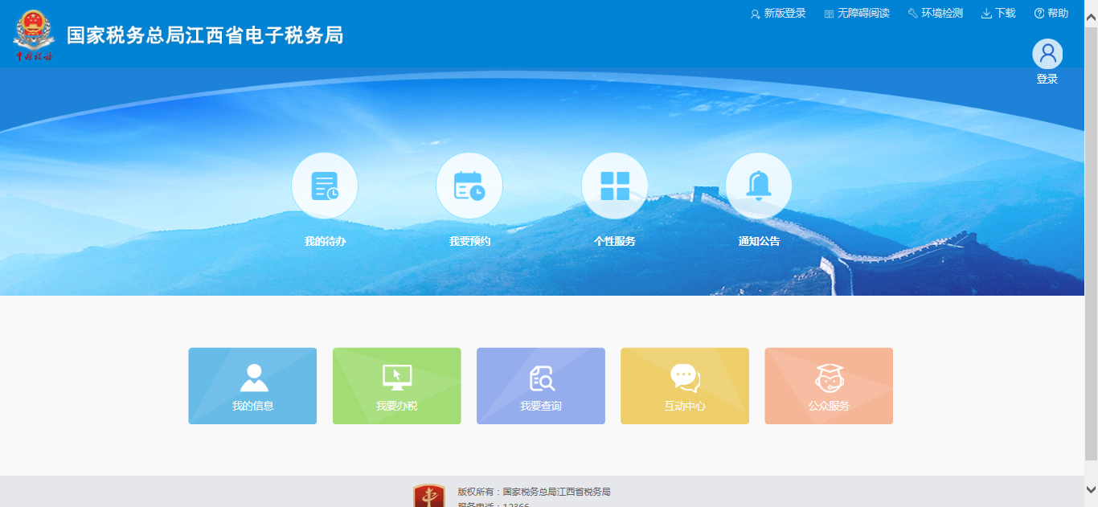
【第二步】点击【企业业务】按钮，输入企业信息（企业统一社会信用代码/纳税人识别号）、个人信息（居民身份证号/手机号码/用户名）和个人用户密码（首次登录为个人证件号码后6位），将滑块拖到最右侧，点击【登录】按钮进行身份验证。如下图所示：
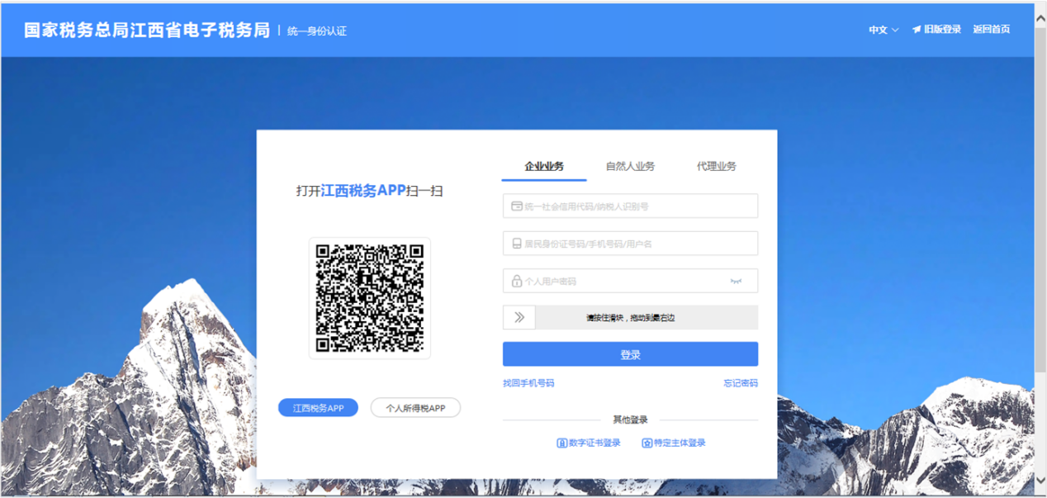

【第三步】登录验证环节，系统支持短信验证、税务APP扫码验证、个人所得税APP扫码验证三种方式中任意一种进行验证。如下图所示：
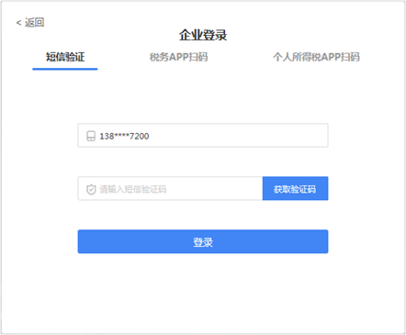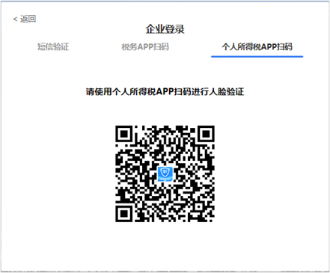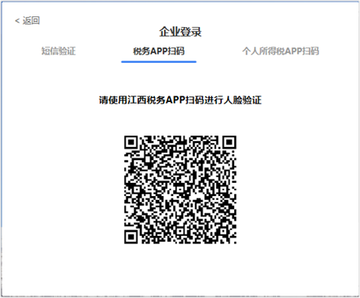
【第四步】验证成功即可校验企业身份准备登录。如只有唯一身份的则登录成功；如存在多个身份的，会弹出企业身份选择窗，选择企业身份后登录成功；如只有待确认企业身份，系统会提示确认授权信息，点击【确定】后登录成功。如下图所示：
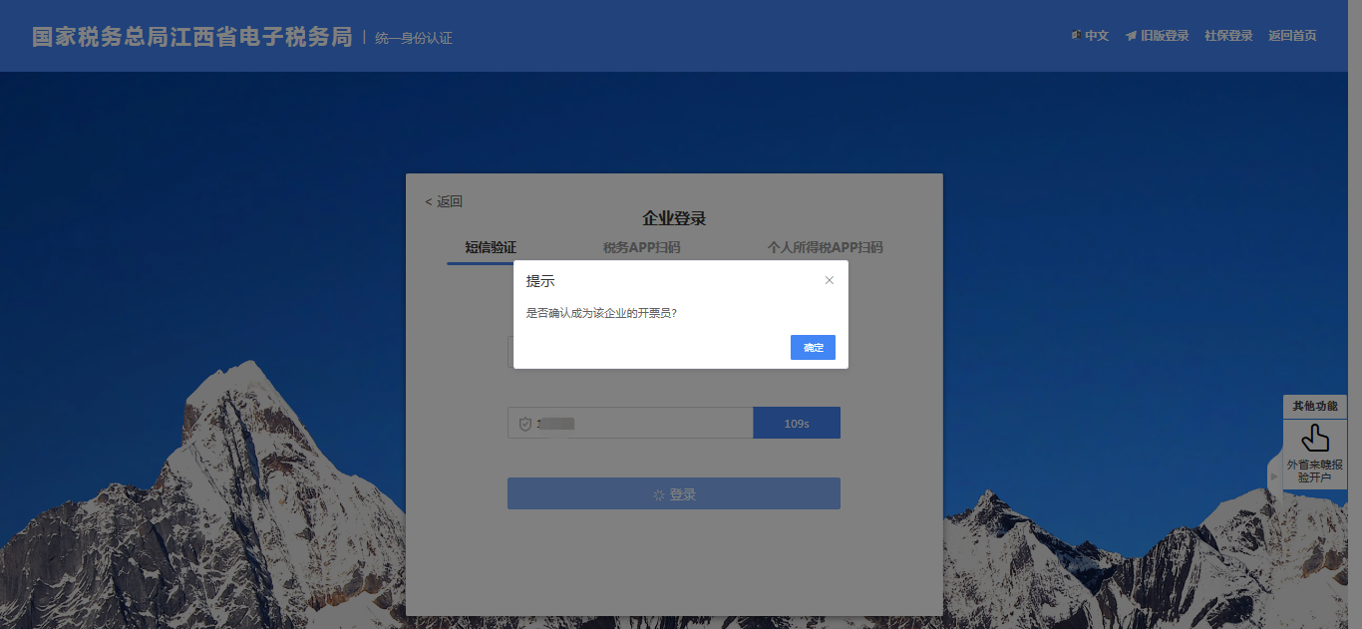
【第五步】存量企业办税人员首次登录环节需要签订江西省电子税务局用户协议（包括个人信息保护告知同意书、人脸识别服务协议）。如下图所示：
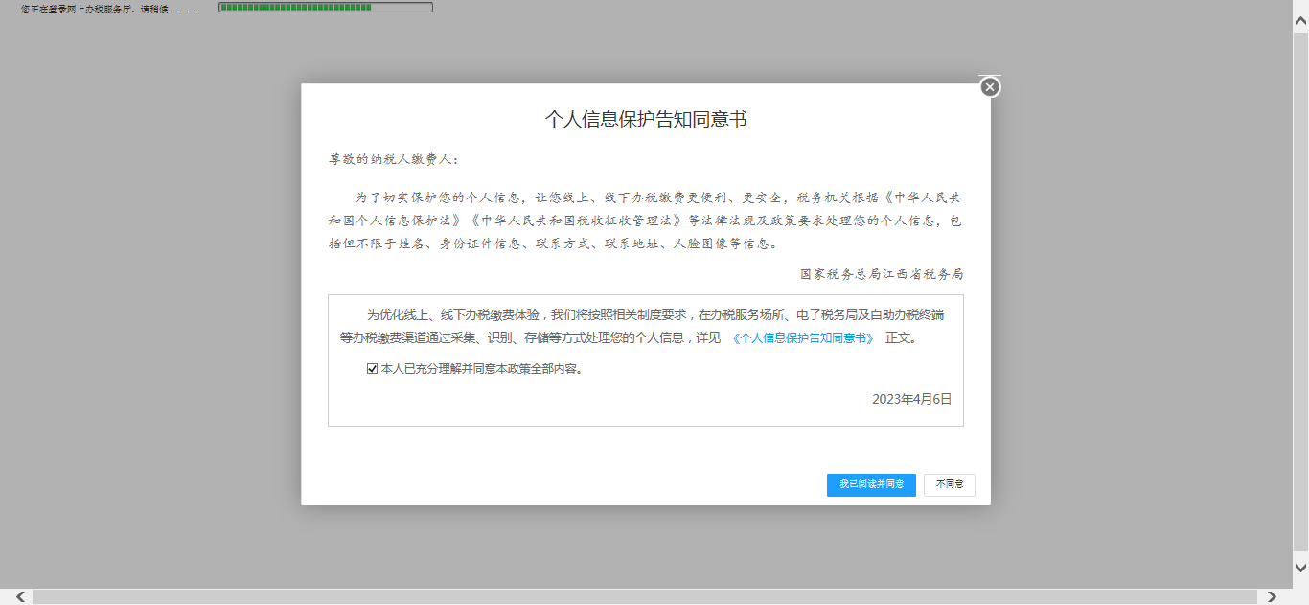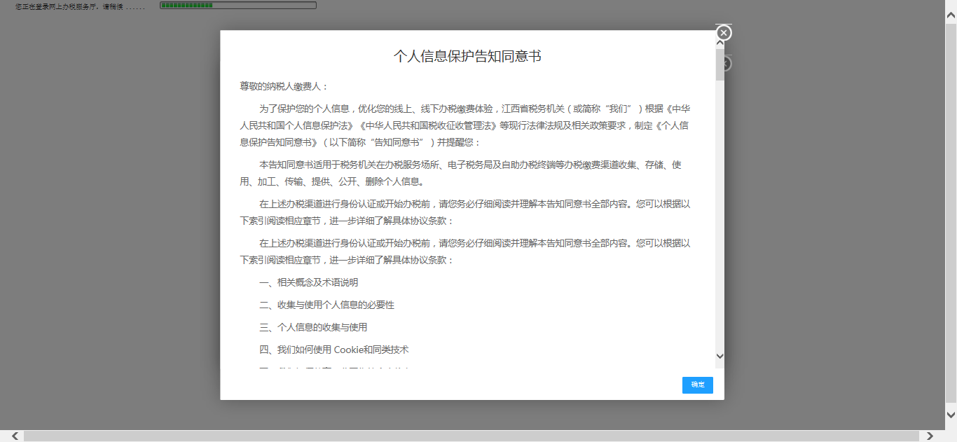

说明
企业密码是指原企业业务登录（旧版登陆）入口下，企业相关办税人员登录电子税务局所共同使用的密码，现已不再使用。个人用户密码是指接入电子税务局（新版登录）后，纳税人登录电子税务局所使用的个人账号密码，个人用户密码仅属于自然人个人。
“扫码验证”支持两种方式，“江西税务”APP或者“个人所得税”APP。其中税务APP无需登录即可扫脸验证，个人所得税APP需要先登录后再扫脸验证。

扫码登录
“扫码登录”支持两种方式，“江西税务”APP或者“个人所得税”APP。

江西税务APP扫码登录
打开江西税务APP，首先登录企业或个人业务，在APP首页，点击右上角“”标记，开启扫一扫功能，扫描屏幕中的二维码即可完成登录。如下图所示：
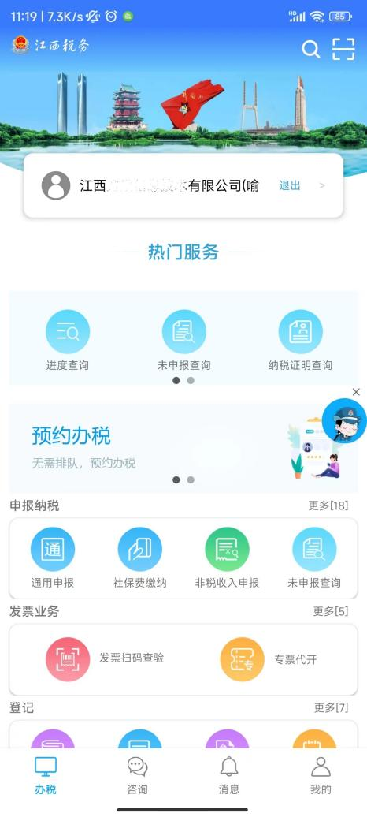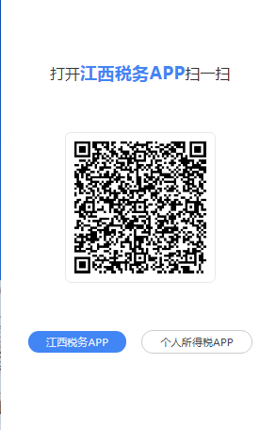

说明
纳税人在江西税务APP登录时，如登录的为“企业业务”，则扫描网页版二维码后，网页版电子税务局登录的也为企业业务；同理，如果登录的为“自然人业务”，则扫描网页版二维码后，网页版电子税务局登录的为个人业务。

个人所得税APP扫码登录
打开个人所得税APP，首先进行个人登录，显示登录成功后，再返回APP首页，点击右上角“扫一扫”，扫描屏幕中的二维码即可完成登录。如下图所示：
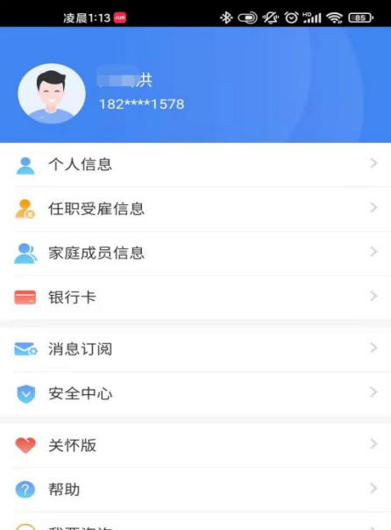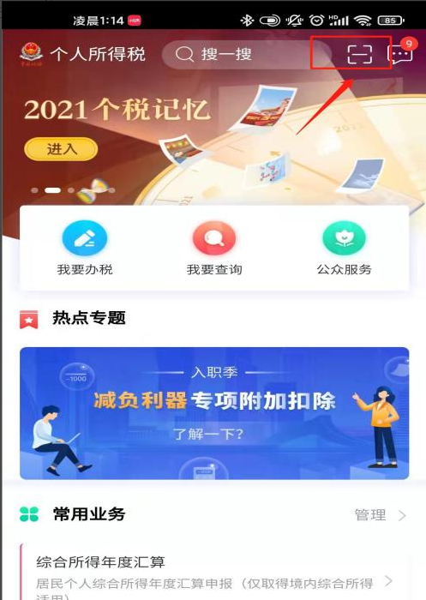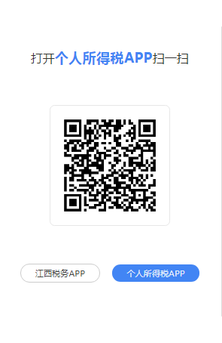

说明
纳税人通过个税APP扫码登录的为个人业务。

其他登录：数字证书
功能描述
数字证书企业登录入口适用于申领了数字证书的企业纳税人登录办理企业涉税（费）业务。
操作步骤
【第一步】有申领过税务数字证书的企业办税人员打开浏览器，在浏览器的地址栏里输入网站地址后回车，进入电子税务局登录页面。点击【数字证书登录】按钮，输入证书密码，点击【登录】按钮。如下图所示：
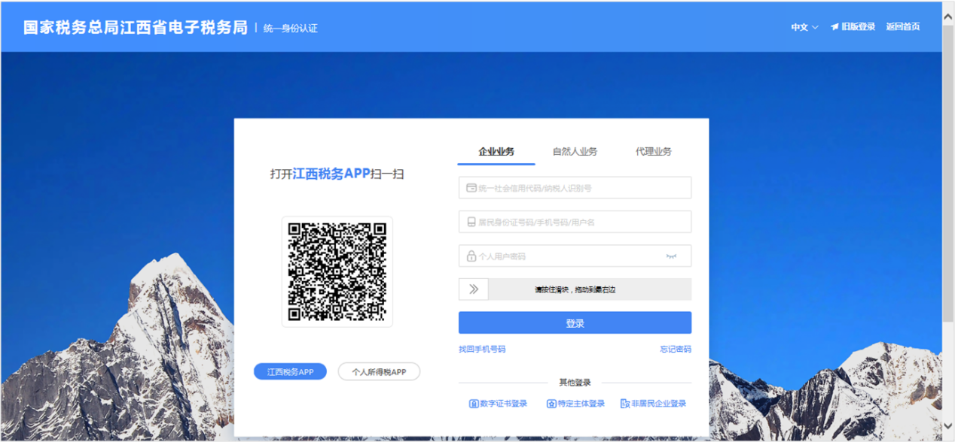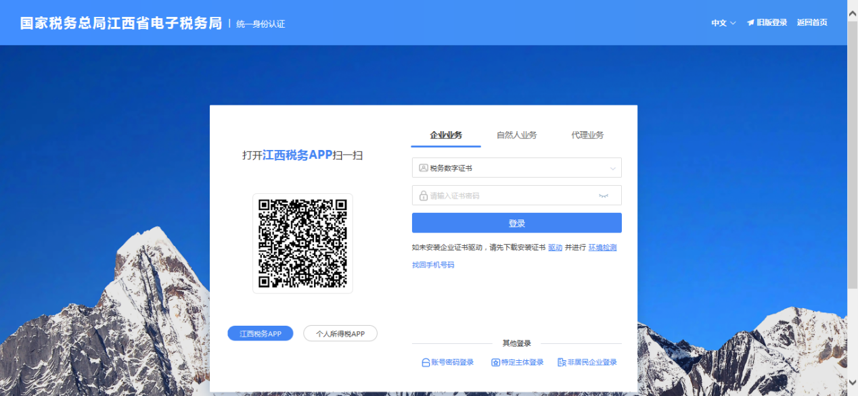
【第二步】再选择办税人员后，再点击【登录】按钮，即可以对应办税人员身份登录系统。如下图所示：
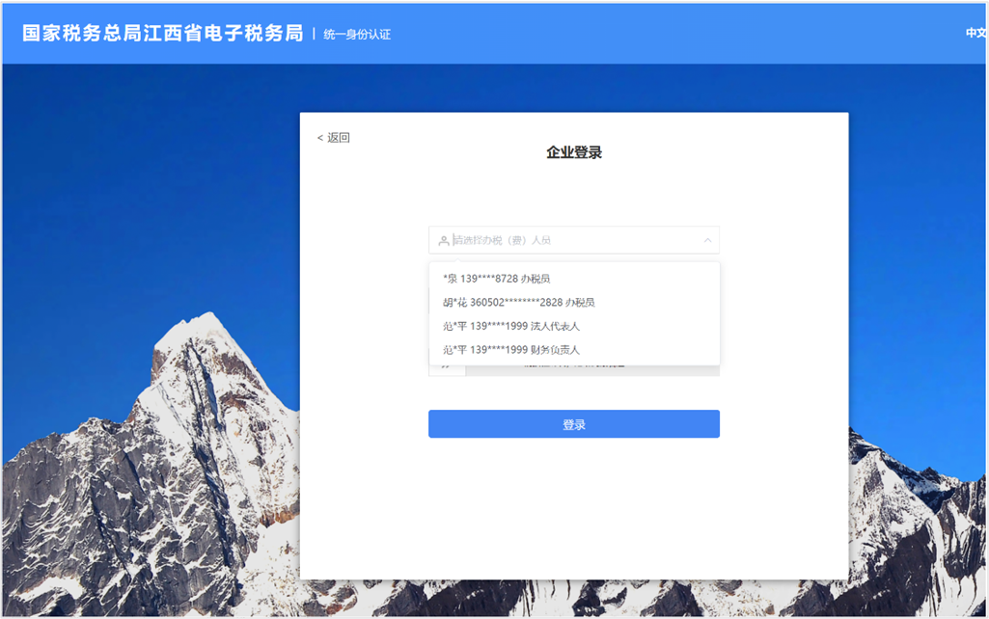

说明
如未安装企业证书驱动，请先下载安装证书 驱动 并进行 环境检测。
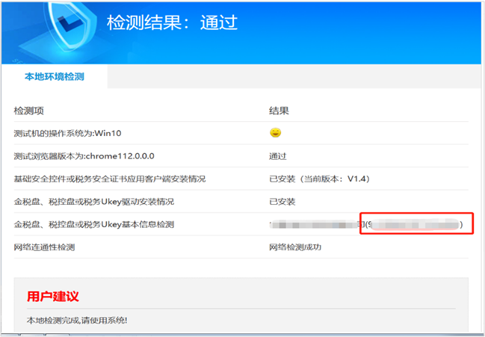

其他登录：特定主体
功能描述
特定主体登录入口，适用于外省跨区域报验户和跨区税源登记纳税人登录办理涉税业务。

操作步骤
【第一步】跨区域税源企业办税人员打开浏览器，在浏览器的地址栏里输入网站地址后回车，进入电子税务局首页，点击【新版登录】按钮切换到新版登录页面。如下图所示：
【第二步】点击【特定主体登录】按钮，选择特定主体类型，输入企业信息（企业统一社会信用代码/纳税人识别号）、个人信息（居民身份证号/手机号码/用户名）和个人用户密码（首次登录为个人证件号码后6位），将滑块拖到最右侧，点击【登录】按钮进行身份验证。如下图所示：
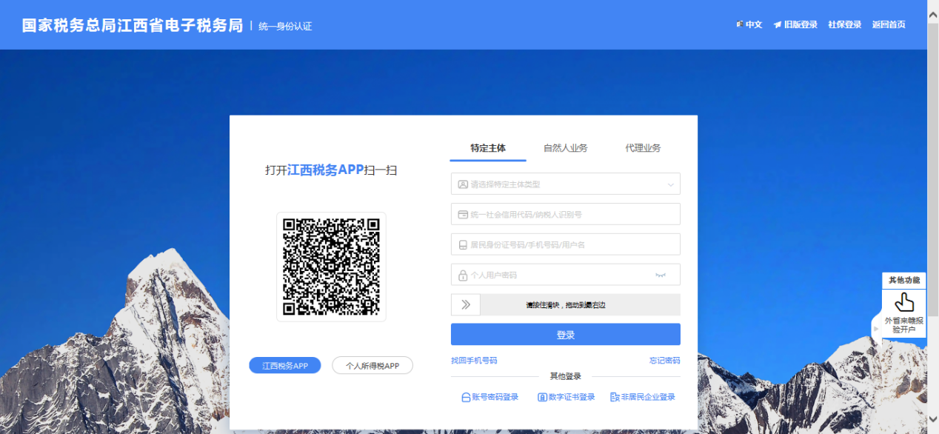

【第三步】登录验证环节，系统支持短信验证、税务APP扫码验证、个人所得税APP扫码验证三种方式中任意一种进行验证。如下图所示：

【第四步】验证成功后，根据特定主体类型，在报验信息（或跨区税源登记信息）查询页面，点击【查询】按钮可查询出特定主体信息；也可通过跨区域涉税事项报验管理编号（或跨区税源登记编号）查询特定主体信息，如下图所示：
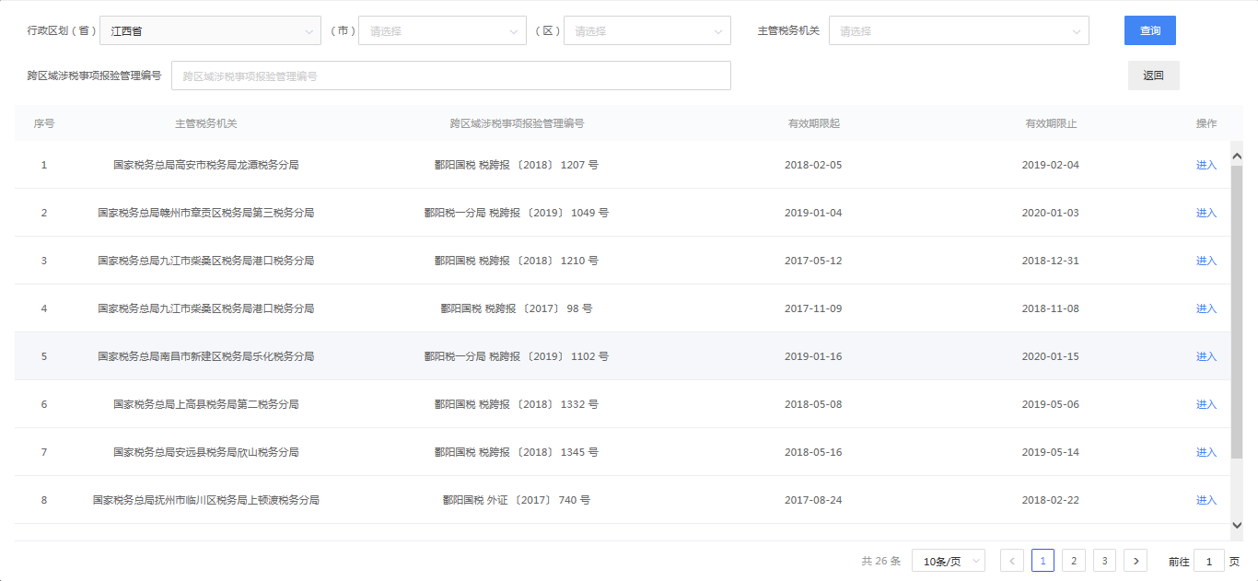
【第五步】在对应主体信息栏次点击【进入】按钮，即可进入企业的电子税务局环境。

说明
法定代表人、财务负责人、主身份办税员登录，展示企业所有报验项目；子身份办税人（外经证上载明的经办人）登录，展示该人员相关联的报验项目。
首次来赣跨区域报验户、跨区税源登记纳税人需先通过【外省来赣报验开户】模块、【跨区域涉税事项报验】模块办理报验登记后，再通过特定主体登录入口登录。如下图所示：
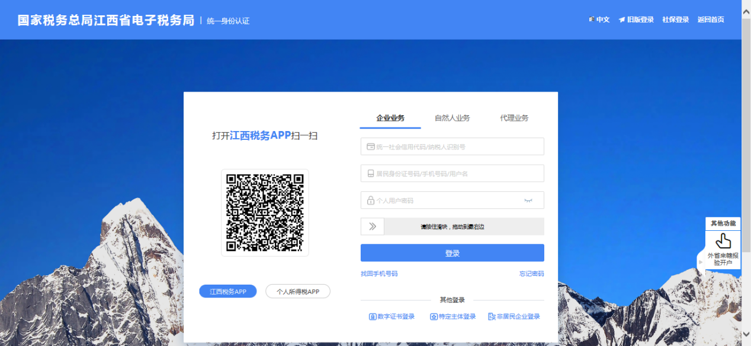

其他登录：非居民企业
功能描述
非居民企业登录入口，适用于非居民企业纳税人登录办理涉税(费)业务。
操作步骤
【第一步】非居民企业办税人员打开浏览器，在浏览器的地址栏里输入网站地址后回车，进入电子税务局首页，点击【新版登录】按钮切换到新版登录页面。如下图所示：
【第二步】点击【非居民登录】按钮，输入企业信息（非居民企业身份码）、个人信息（邮箱地址/手机号码/用户名）和个人用户密码（首次登录为个人证件号码后6位），将滑块拖到最右侧，点击【登录】按钮进行身份验证。如下图所示：
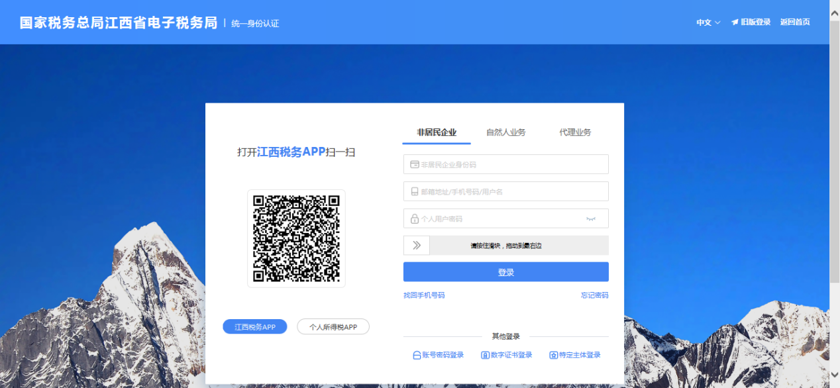
【第三步】登录成功。如下图所示：
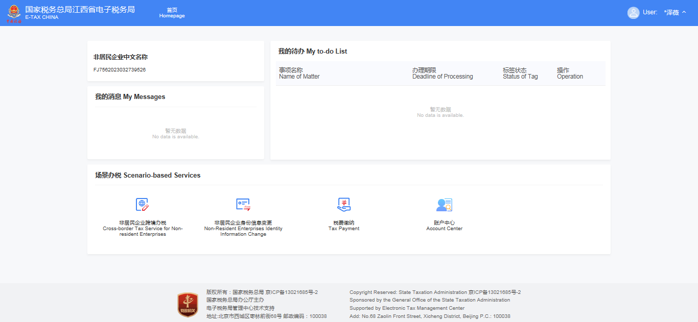

说明
非居民企业办税人员获取非居民企业身份码的流程：1、境外自然人在线注册----》2、非居民自然人登录提交非居民企业信息采集信息----》3、税务审核通过后，得到非居民企业身份码。
1、非居民办税人员先通过【自然人业务】-【用户注册】进入注册页面，选择境外自然人用户注册，完成境外自然人注册。
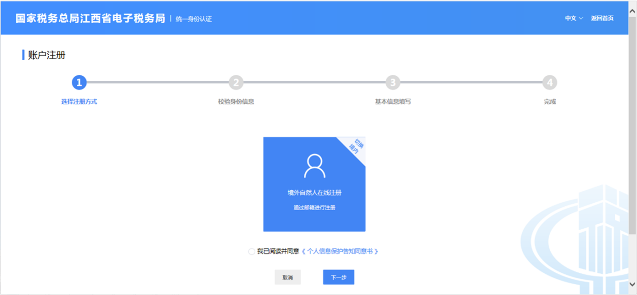
2、非居民办税人员先通过【自然人业务】-【非居民登录】登录境外自然人业务页面，点击【非居民企业身份信息采集】功能，完成非居民企业身份信息采集。
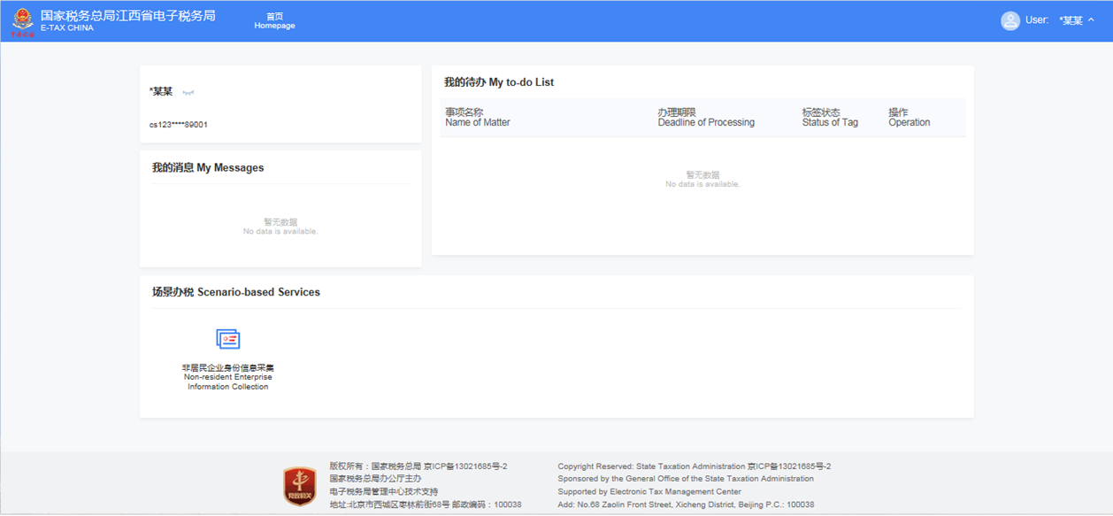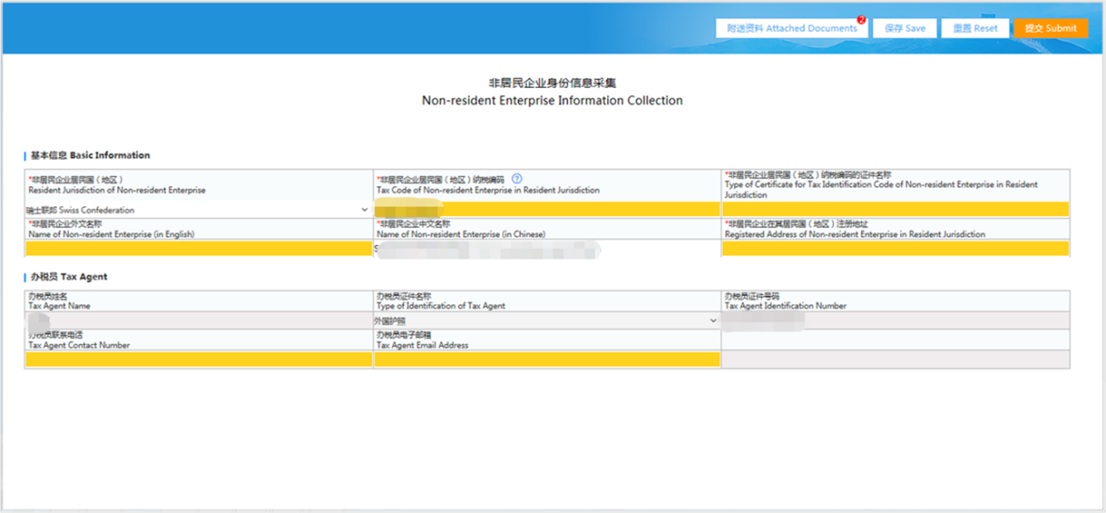
3、非居民办税人员提交非居民企业身份信息采集信息，经审核通过后得到非居民企业身份码。

其他登录：社保费
功能描述
单位缴费人和自然人缴费人需通过单独的社保费登录入口登录。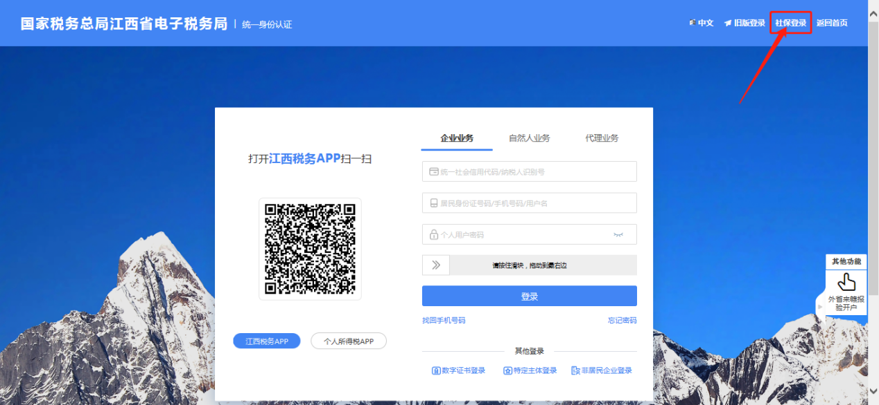
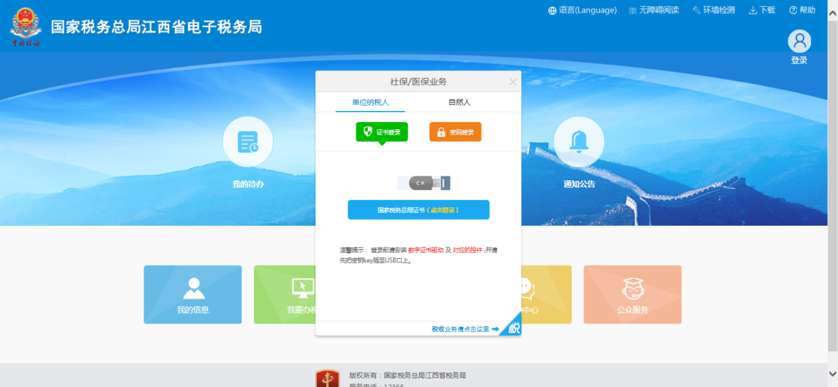

企业账户中心
功能描述
企业账户中心包括企业信息管理、人员权限管理、个人信息管理、数字证书管理、代理企业查看、身份切换、日志管理等功能。

企业信息管理-企业基本信息
功能描述
进入账户中心后，默认显示企业基本信息，包括脱敏的企业基本信息、主要人员信息、基本税务信息、投资方信息，以及办税人员实名状态、当前人员身份等信息。
操作步骤
【第一步】企业办税人员登录成功后，点击【我的信息】-【账户中心】按钮，进入企业账户中心，点击【企业信息管理】-【企业基本信息】按钮，可查看登录账户的企业基本信息。如下图所示：
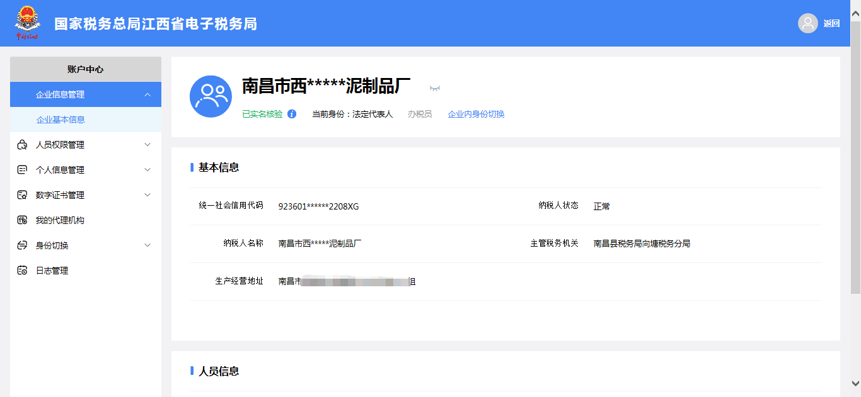
【第二步】企业基本信息中的敏感数据都进行了脱敏处理，如果需要查看纳税人名称的详细信息。点击右侧的“眼睛”图标，显示全部信息。点击“已实名核验”或“未实名核验”旁蓝色图标可以查看办税人员实名等级信息。点击【企业内身份切换】按钮可实现企业内身份切换。

说明
法人、财务负责人可查看全部基本信息。办税员、开票员仅可查看“基本信息”、“主要人员信息”。
若登录的账号存在多重身份，例如同时为法定代表人、财务负责人和办税员的，会在“当前身份”后进行统一展示，加粗显示的身份为当前登录时选择的身份，其他身份则置灰显示。

人员权限管理-添加办税人员
功能描述
企业法定代表人、财务负责人在电子税务局中为本企业添加办税人员并予设置权限。
操作步骤
【第一步】法定代表人、财务负责人登录成功后，点击【我的信息】-【账户中心】按钮，进入企业账户中心，点击【人员权限管理】-【添加办税人员】按钮，输入拟添加的人员信息，并设置身份类型（办税员、开票员）。如下图所示：
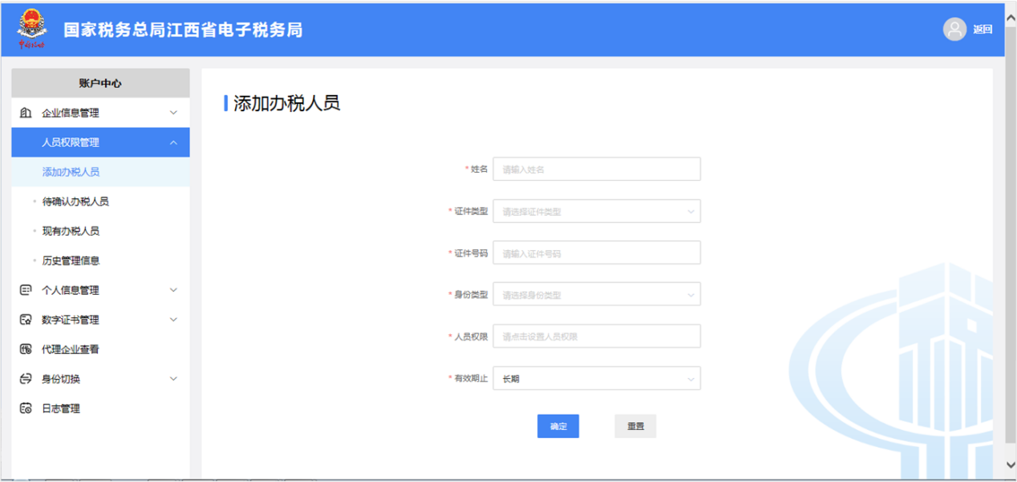
【第二步】设置好身份类型后，勾选人员权限（权限匹配人员身份类型，仅可勾选允许勾选的权限类型）。如下图所示：
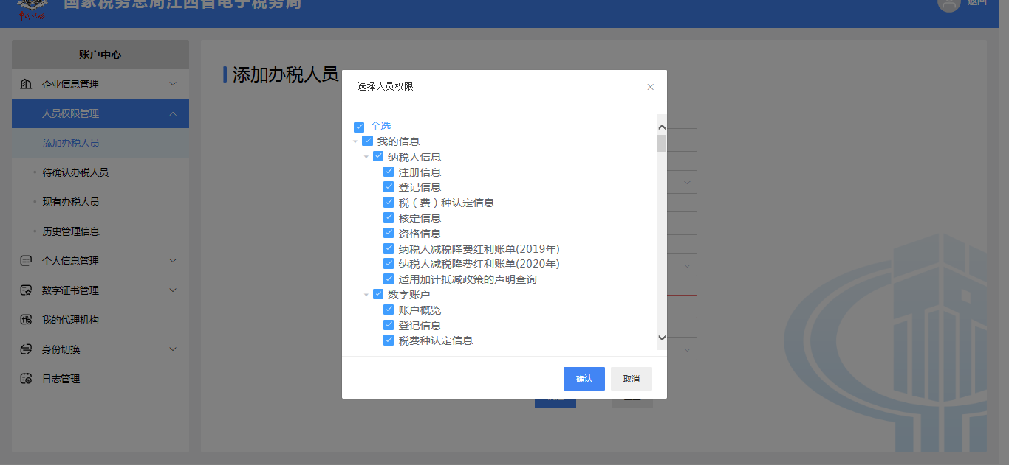
【第三步】设置人员权限后，再设置权限期限。有效期止可选择长期或者自定义。如选择自定义，还需要填写具体日期。如下图所示：
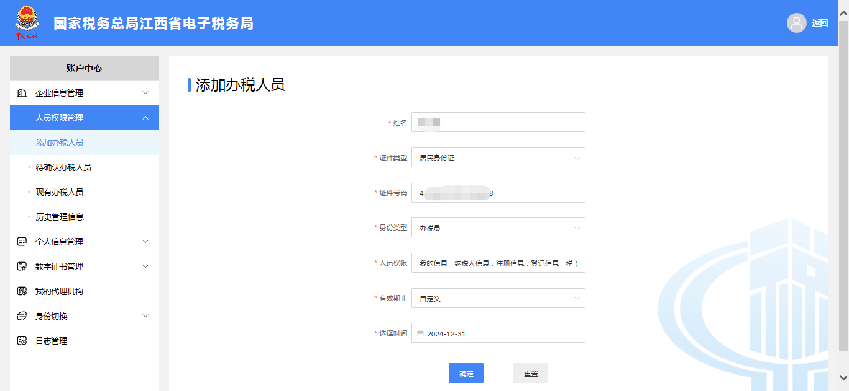
【第四步】点击【确定】按钮，系统弹窗提示风险信息。如下图所示：
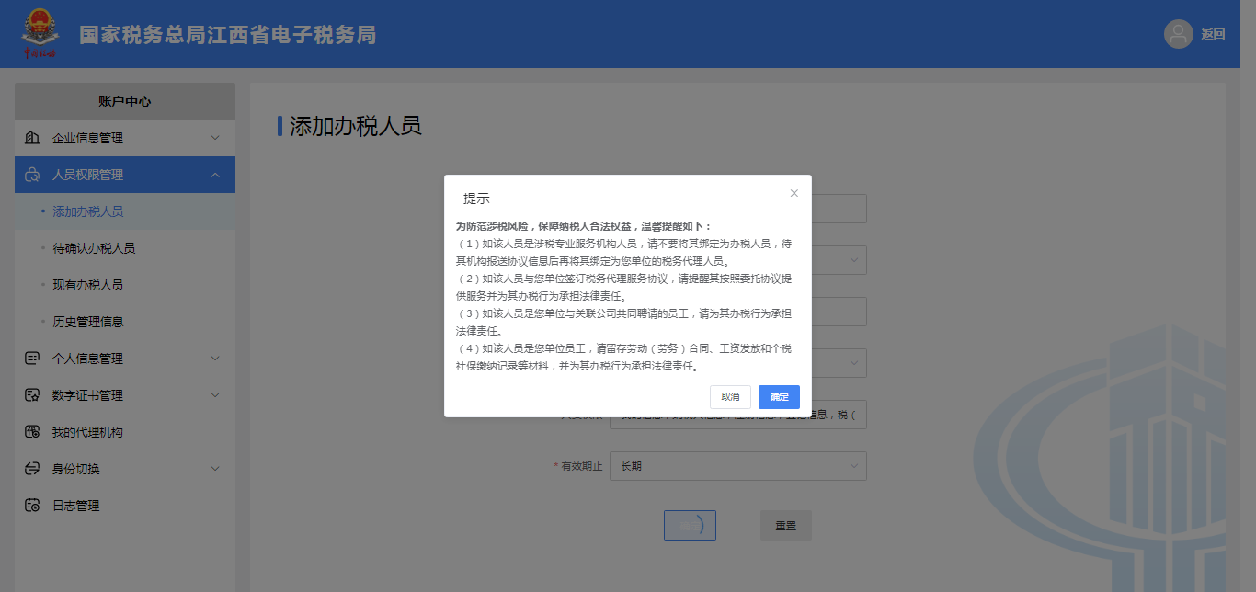
【第五步】点击【确定】按钮，系统提示成功添加办税人员。如下图所示：

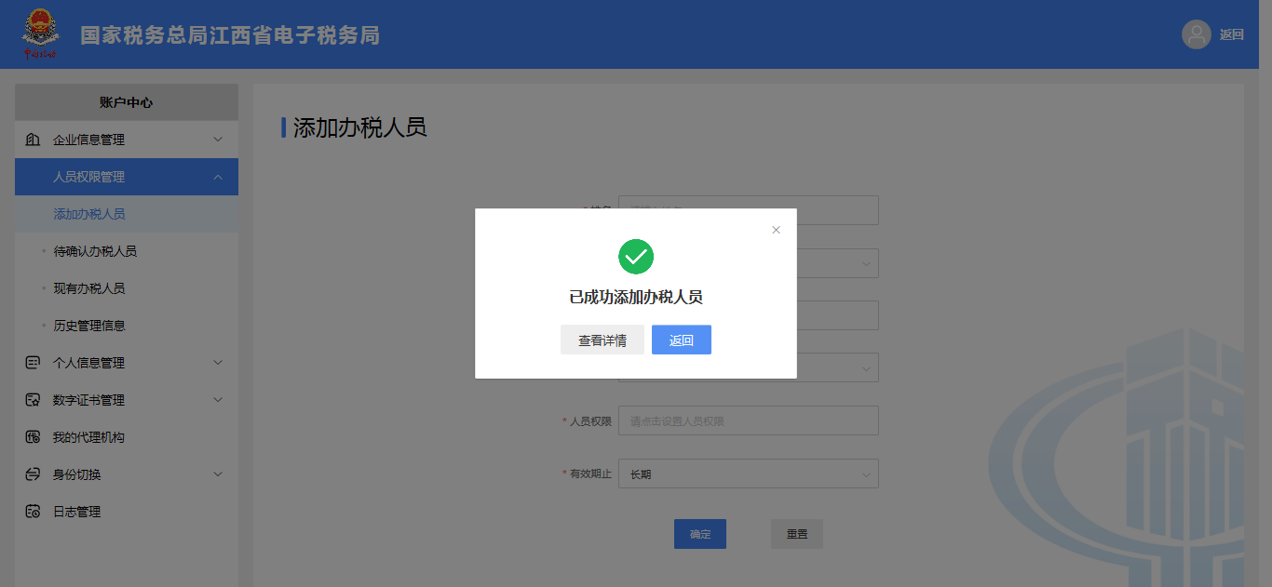
【第六步】点击【查看详情】按钮可查看待确认办税人员详情。可查看权限详情，或者撤回授权（撤回后在“历史管理信息-已撤回”中可以查看撤回记录）。如下图所示：
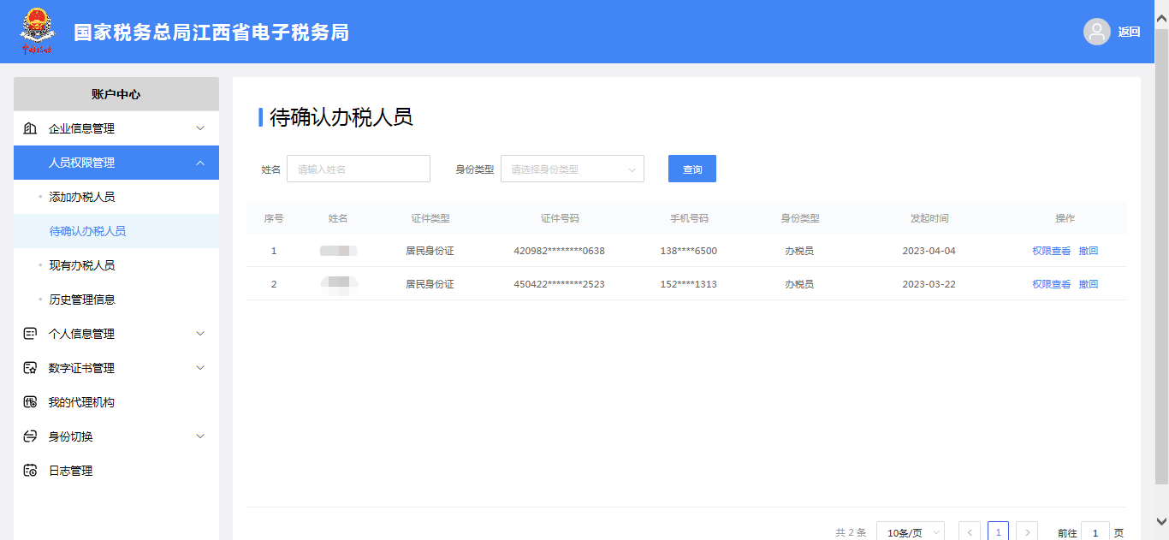

说明
法定代表人、财务负责人可查看人员权限管理模块，其他办税人员仅展示本人人员权限详情。
企业与办税人员之间需通过双向确认完成关联关系建立。支持企业发起添加办税人员，由办税人员进行确认授权；也支持自然人发起授权申请，由企业确认授权。 新添加的办税人员可通过自然人账户中心查看“待确认授权”，完成确认后，即可以企业业务入口登录。或该办税人员直接登录企业时的身份验证环节根据系统提示进行确认授权。

人员权限管理-待确认办税人员
功能描述
企业法定代表人或财务负责人新增加的办税人在对方尚未确认授权前，通过待确认办税人员功能中查询展示。待确认的办税人信息可以撤回，撤回的办税人员信息在“历史管理信息-已撤回”中查看撤回记录。

操作步骤
【第一步】法定代表人、财务负责人登录成功后，点击【我的信息】-【账户中心】按钮，进入企业账户中心，点击【人员权限管理】-【待确认办税人员】按钮，可查询待确认办税人员信息。对由企业发起授权的信息，支持企业法人、财务负责人进行权限查看和撤回授权操作；对由个人发起授权申请的信息，支持企业法人、财务负责人进行确认授权或拒绝授权操作。如下图所示：
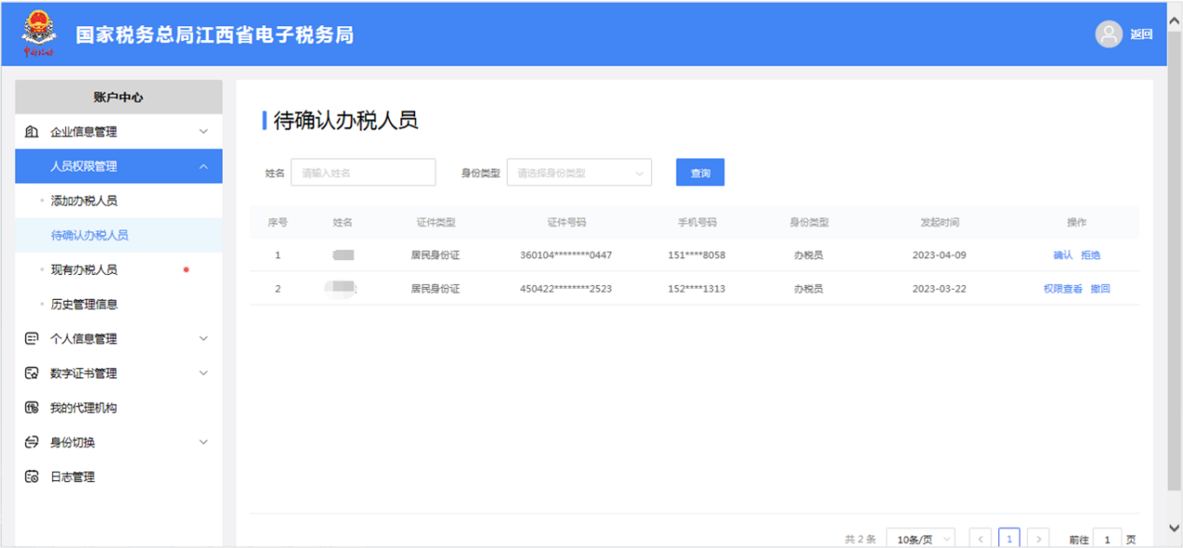

说明
法定代表人、财务负责人可查看人员权限管理模块，其他办税人员仅展示本人人员权限详情。
待确认办税人员如果是线下添加，无法线上撤回，如需修改，需前往大厅办理。

人员权限管理-现有办税人员
功能描述
现有办税人员，企业法定代表人/财务负责人可以查看本企业当前已有的办税人员信息，也可以对除法定代表人和财务负责人以外的办税人员进行查看、修改或删除等操作。
操作步骤
【第一步】法定代表人、财务负责人登录成功后，点击【我的信息】-【账户中心】按钮，进入企业账户中心，点击【人员权限管理】-【现有办税人员】按钮，可查询现有办税人员信息。如下图所示：
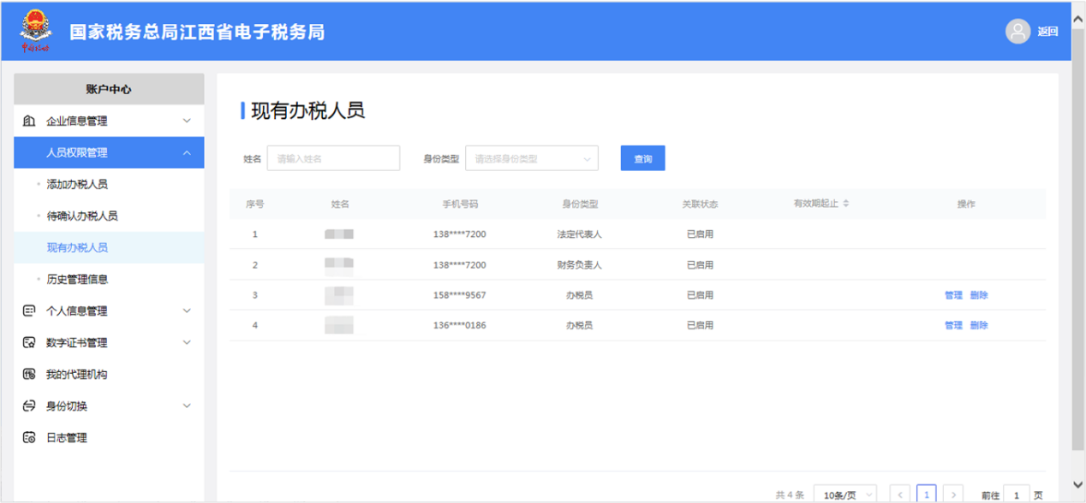
【第二步】在现有办税人员信息右侧，点击【管理】按钮，可进入人员权限管理页面对相应办税人员权限进行管理维护操作。如下图所示：
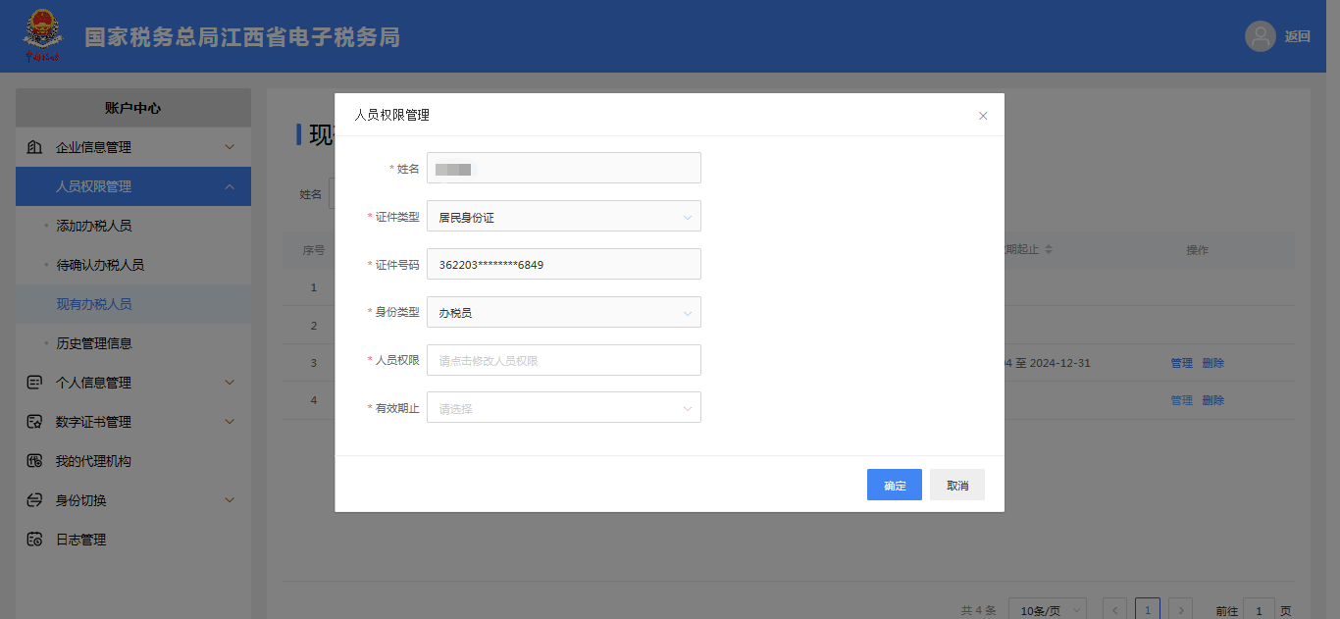
【第三步】在人员权限管理页面，点击【人员权限】栏次，可进入选择人员权限页面。如下图所示：
【第四步】点击【确定】按钮，选择的权限信息带入管理页面。再点击【确定】按钮，人员权限管理操作完成。如下图所示：
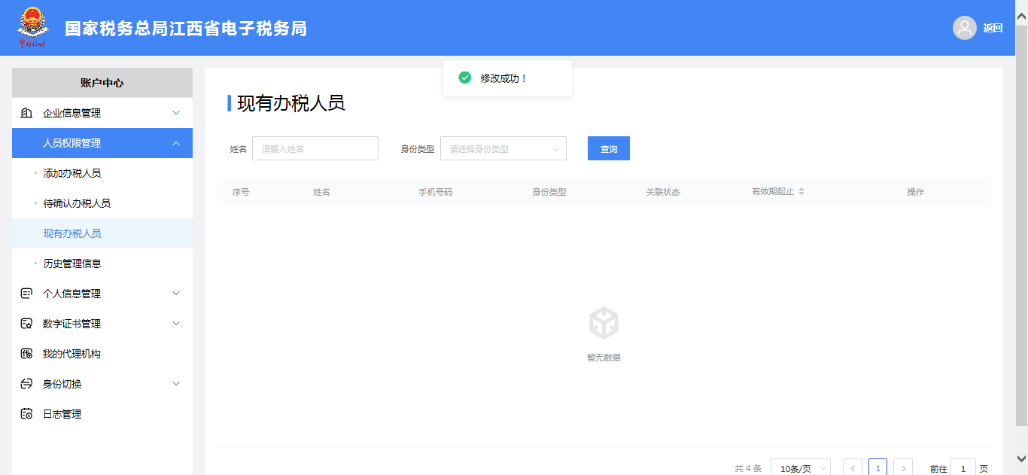

说明
法定代表人、财务负责人可查看人员权限管理模块，其他办税人员仅展示本人人员权限详情。
上级人员对下级人员的人员权限变更或者人企关系删除操作。若办税人的职责发生变化，需要修改身份类型时，不能直接修改，需要重新添加办税人员，选择新的身份类型，授权新的人员权限。
企业删除办税人员后，办税人员无法再以企业业务身份登录。需要恢复的，由企业法定代表人、财务负责人重新添加办税人员。
企业法定代表人和财务负责人无法被删除。
被删除的办税人员信息在“历史管理信息-已删除”中可以查看删除记录。

人员权限管理-历史管理信息
功能描述
企业通过此功能查看已删除、已撤回以及被拒绝的所有办税人员信息。可以通过办税人员的身份类型、姓名进行快速查询，系统时支持模糊查询。信息过多时，可以清除记录。
操作步骤
【第一步】法定代表人、财务负责人登录成功后，点击【我的信息】-【账户中心】按钮，进入企业账户中心，点击【人员权限管理】-【历史管理信息】按钮，可查询历史管理信息。如下图所示：
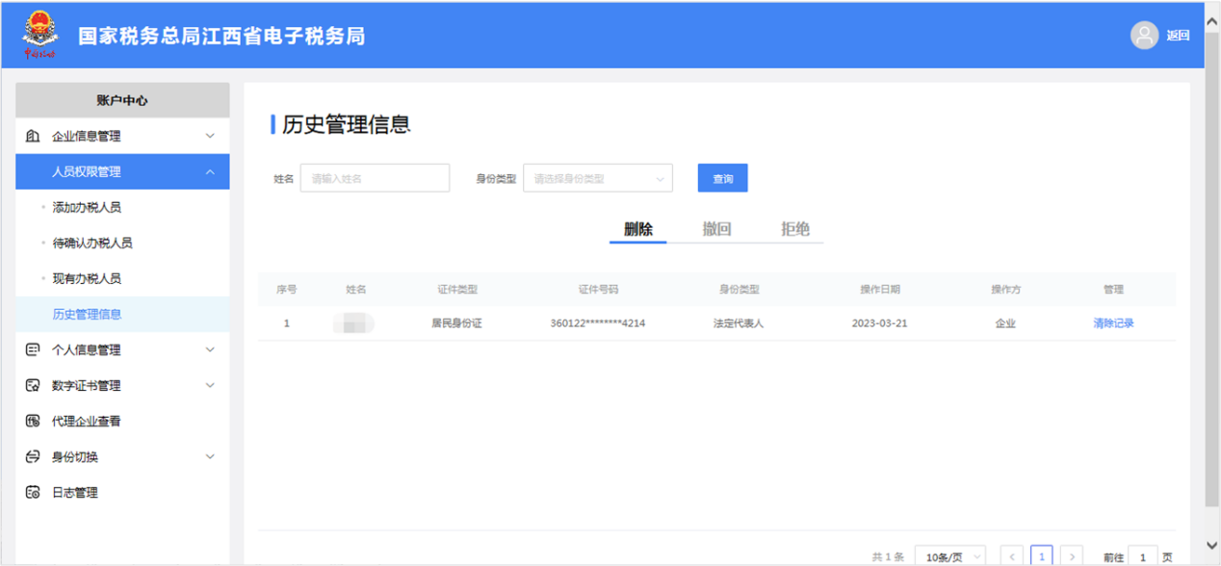
【第二步】根据查询条件展示符合条件的所有办税人员信息，可根据需要点击【清除记录】按钮进行删除。

说明
法定代表人、财务负责人可查看人员权限管理模块，其他办税人员仅展示本人人员权限详情。
已删除：指在“现有办税人员”功能中删除的办税人员记录。
已撤回：指企业添加办税人后，自然人尚未确认授权，企业自行撤回的办税人员记录。
被拒绝：指企业添加办税人后，自然人拒绝确认授权的办税人员记录。

个人信息管理-个人基本信息
功能描述
个人基本信息，用来查看企业当前登录本系统账户的脱敏的基本信息、证件信息，和实名等级信息、信息完整度等信息。此功能只能查看，如需修改请在“个人信息维护”菜单中操作
操作步骤
【第一步】办税人员登录成功后，点击【我的信息】-【账户中心】按钮，进入企业账户中心，点击【个人信息管理】-【个人基本信息】按钮，可查看登录账号的“基本信息”、“证件信息”、“实名等级”、“信息完整度”等信息。如下图所示：
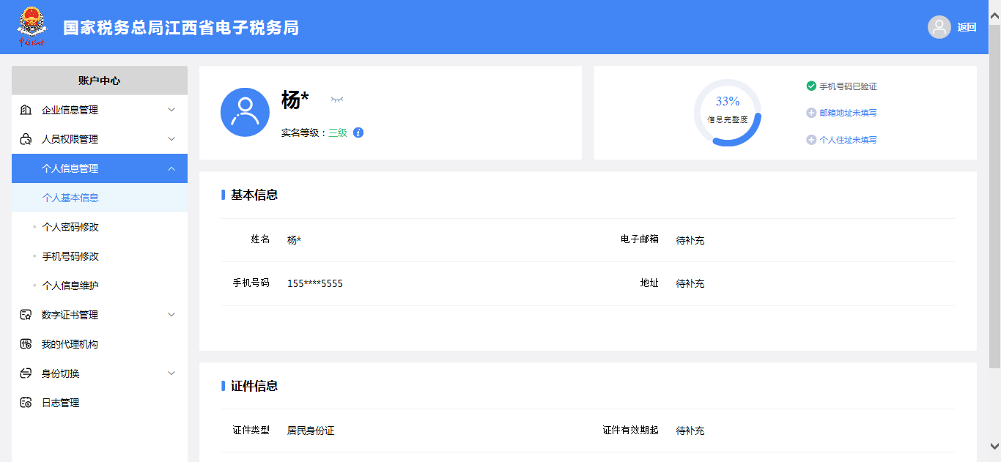
【第二步】点击【信息完整度】对应的手机号码、邮箱地址、个人住址项，可跳转个人信息维护页面进行信息完善。如下图所示：
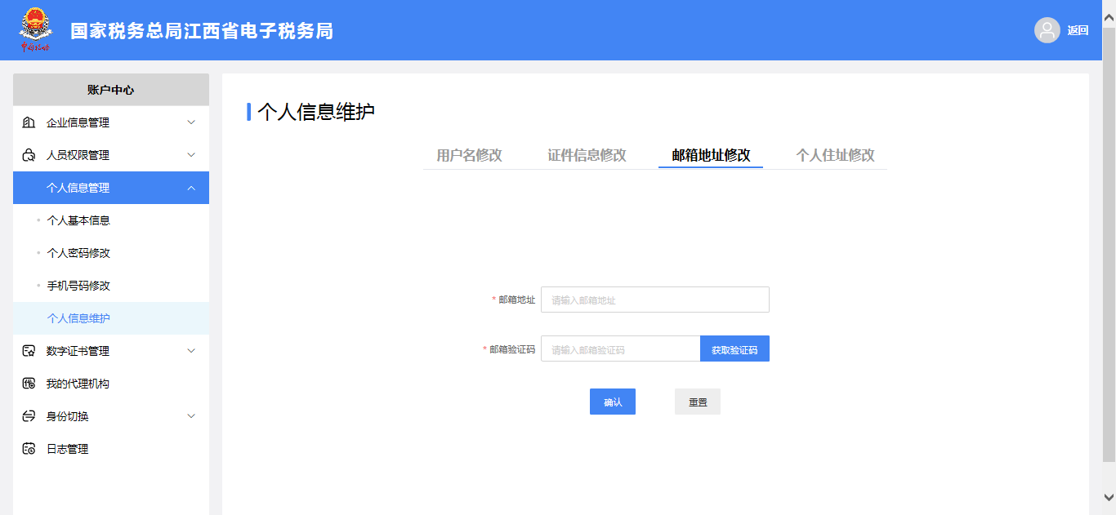

说明
法定代表人、财务负责人可查看人员权限管理模块，其他办税人员仅展示本人人员权限详情。
点击实名等级旁边的蓝色图标可以跳转个人实名等级功能查看或提升实名等级。

个人信息管理-个人密码修改
功能描述
个人密码修改，可通过新旧密码验证、手机验证码验及扫脸验证三种方式修改个人密码。
操作步骤
【第一步】办税人员登录成功后，点击【我的信息】-【账户中心】按钮，进入企业账户中心，点击【个人信息管理】-【个人密码修改】按钮，可通过新旧密码验证、手机验证码验及扫脸验证三种方式修改个人密码。如下图所示：
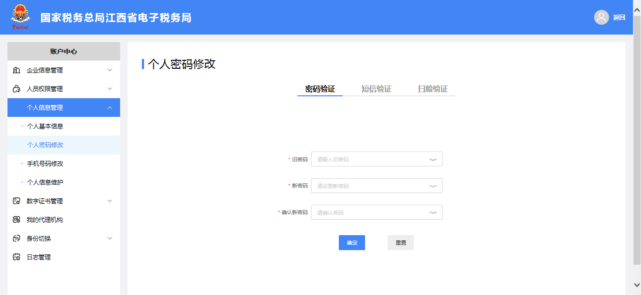
选择密码验证的，输入旧密码、符合规则的新密码及确认新密码，点击【确定】按钮即可成功修改登录密码。
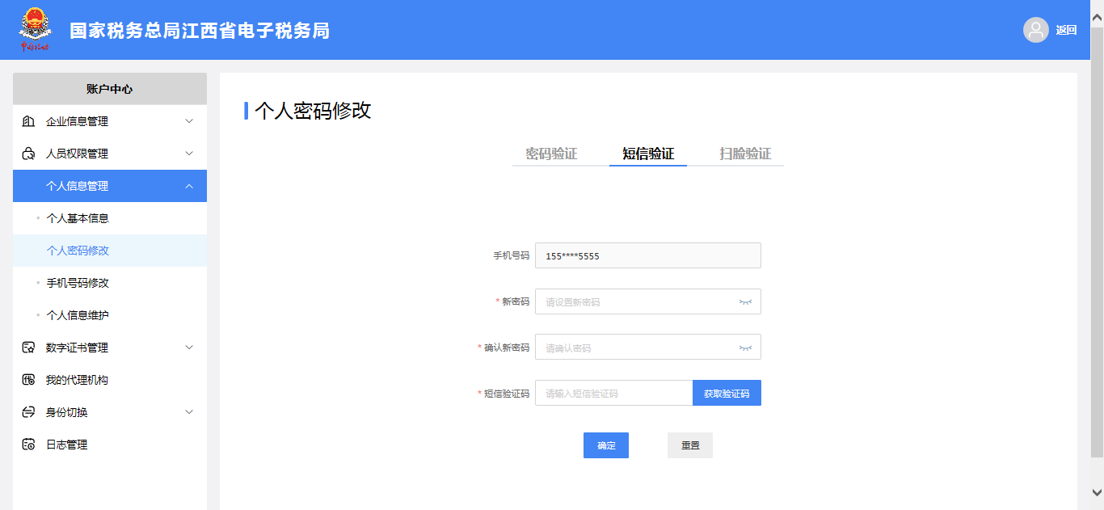
选择手机验证的，输入符合规则的新密码、确认新密码，点击【获取验证码】按钮，输入默认显示的手机号码收到的短信验证码，点击【确认】按钮即可成功修改登录密码。
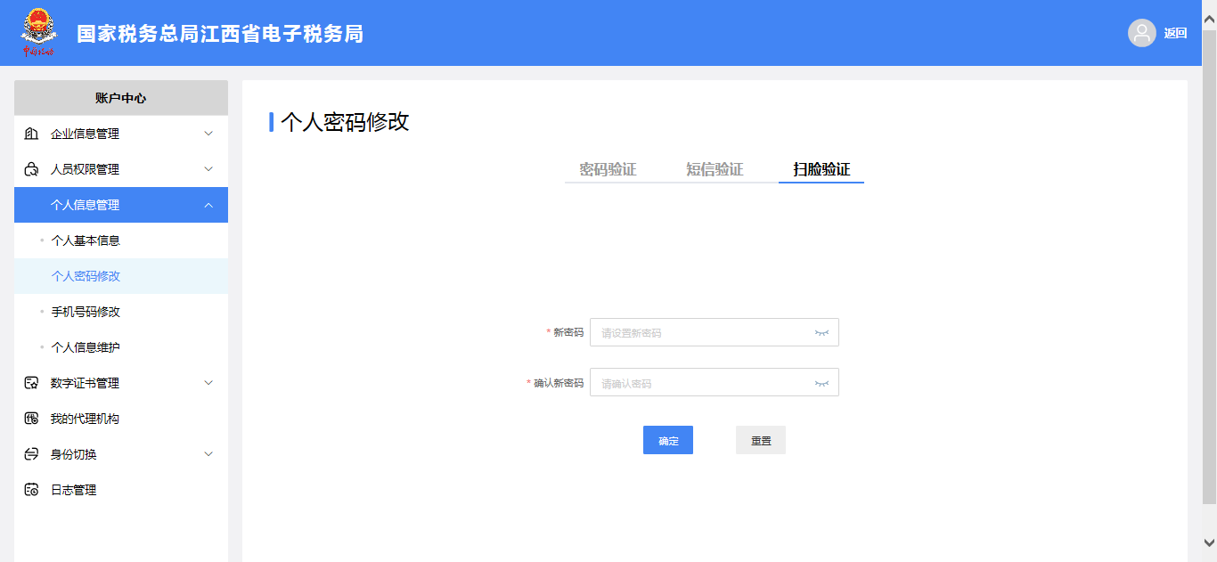
选择扫脸验证的，输入符合规则的新密码、确认新密码，点击【扫码认证】按钮后通过税务APP和个人所得税APP扫描二维码，根据提示进行人脸识别，验证通过即可成功修改登录密码。
【第二步】在个人密码修改页面，选择新旧密码验证、手机验证码验及扫脸验证三种方式任意一种修改个人密码后，点击【确定】按钮提交，系统提示密码修改成功。如下图所示：
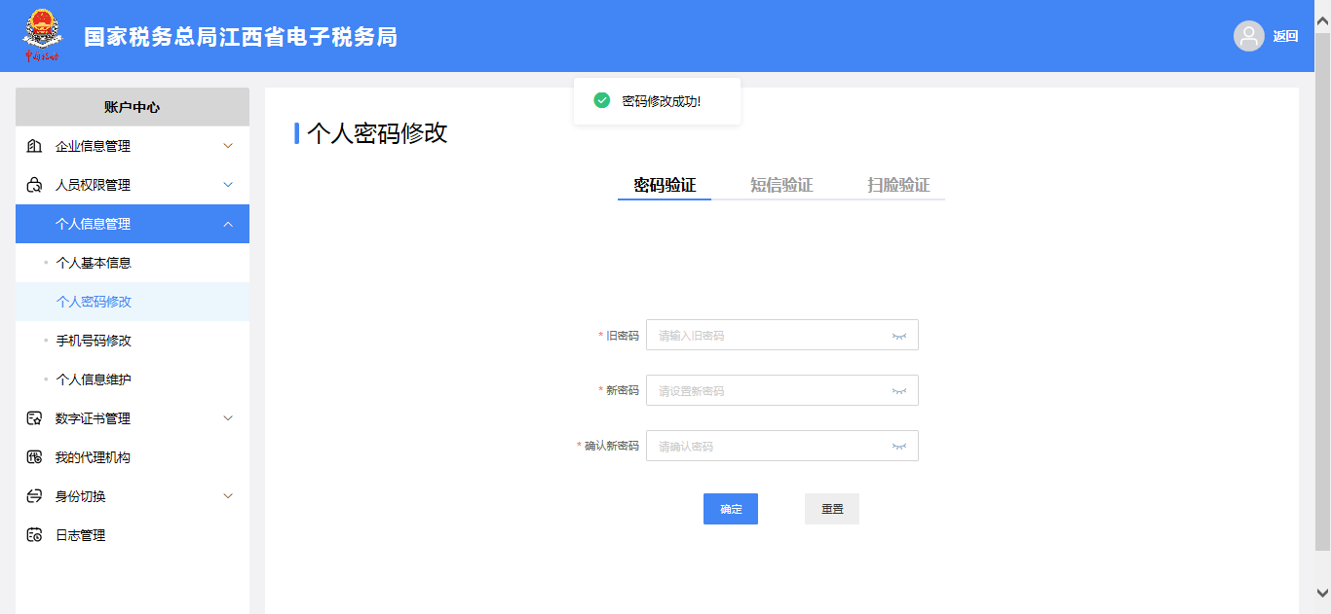

说明
选择扫脸验证方式的，系统支持税务APP和个人所得税APP扫码验证。
法定代表人、财务负责人可查看人员权限管理模块，其他办税人员仅展示本人人员权限详情。
密码规则：长度为8-16个字符，必须包含数字、字母（区分大小写）、特殊字符三种中至少两种。

个人信息管理-手机号码修改
功能描述
手机号码修改，可对个人手机号码进行维护管理，包括添加手机号码、修改手机号码，设置默认手机号码。当存在多个手机号码时，必须设置其中一个号码为默认手机号码，可以删除非默认的手机号码。只有一个手机号码时，该手机号码自动设为默认手机号码。
操作步骤
【第一步】办税人员登录成功后，点击【我的信息】-【账户中心】按钮，进入企业账户中心，点击【个人信息管理】-【手机号码修改】按钮，可对个人手机号码进行维护管理。如下图所示：
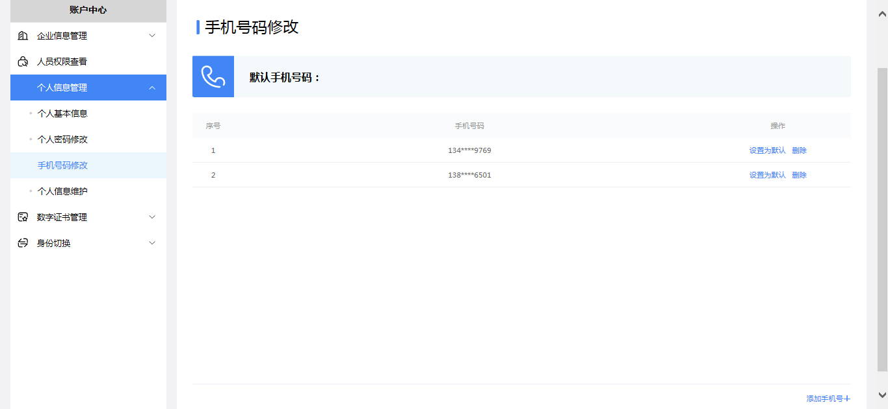
【第二步】在手机号码修改页面，点击【删除】按钮可将非默认手机号码删除。点击【设置为默认】按钮可将非默认手机号码设置为默认号码。点击【修改】按钮，或点击右下角【添加手机号+】按钮，系统弹窗提示需对现有手机号码进行短信验证。如下图所示：
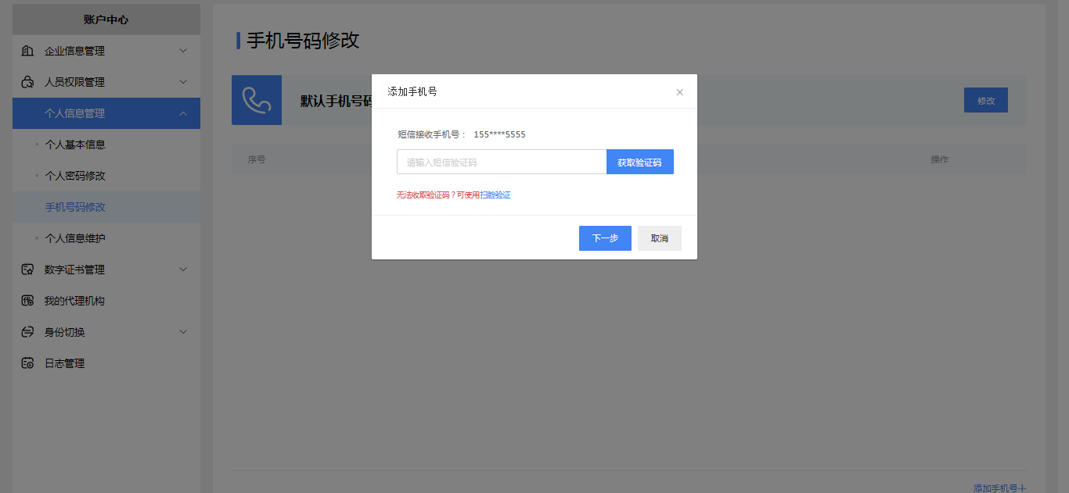
【第三步】短信验证成功后，【下一步】按钮，修改或添加手机号码并对新手机号码进行短信验证。如下图所示：
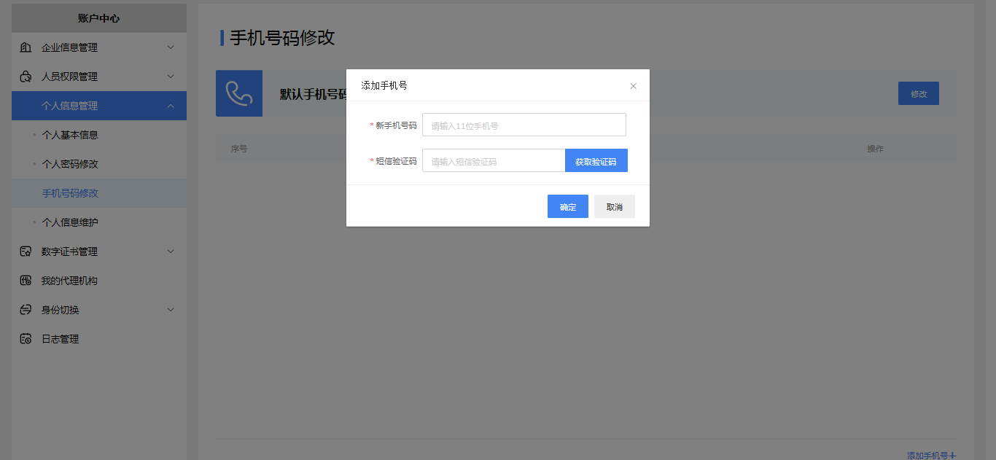
【第四步】通过后，点击【确定】按钮，系统提示修改或添加成功。如下图所示：
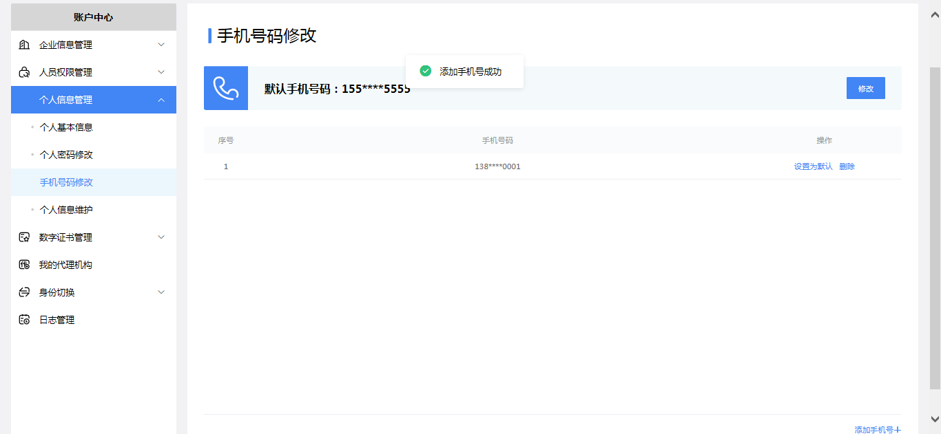

说明
法定代表人、财务负责人可查看人员权限管理模块，其他办税人员仅展示本人人员权限详情。
一个手机号码绑定一人，如同一手机号码登记多人的，升级后仅绑定最近一次有通过该手机号验证办理业务的人员，其他人员的手机号码将被清空。因此，首次使用新版登录的用户，请优先选用个人证件号码和密码登录，验证通过后进入“账户中心”添加或修改手机号码。若忘记手机号码，可在登录界面选择“找回手机号码”按照提示重新添加手机号码。

个人信息管理-个人信息维护
功能描述
个人信息维护，可以对个人信息的用户名、证件信息、邮箱地址、个人住址等信息进行维护管理。
操作步骤
【第一步】办税人员登录成功后，点击【我的信息】-【账户中心】按钮，进入企业账户中心，点击【个人信息管理】-【个人信息维护】按钮，可以对个人信息的用户名、证件信息、邮箱地址、个人住址等信息进行维护管理。如下图所示：
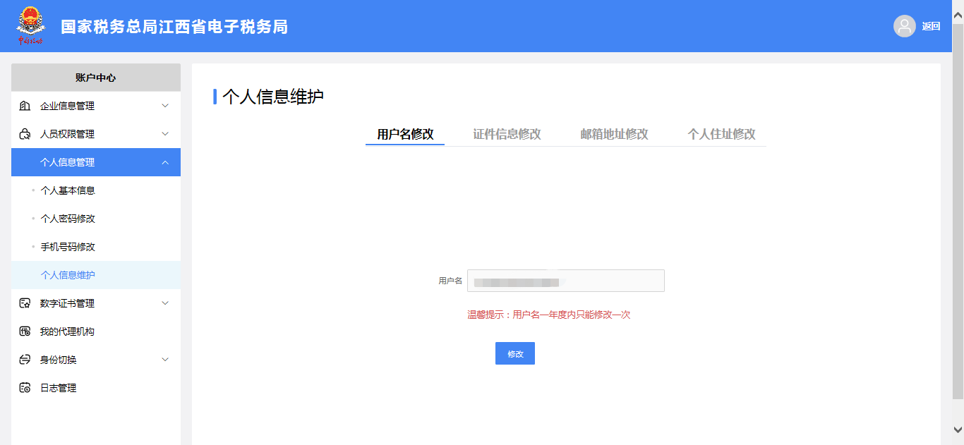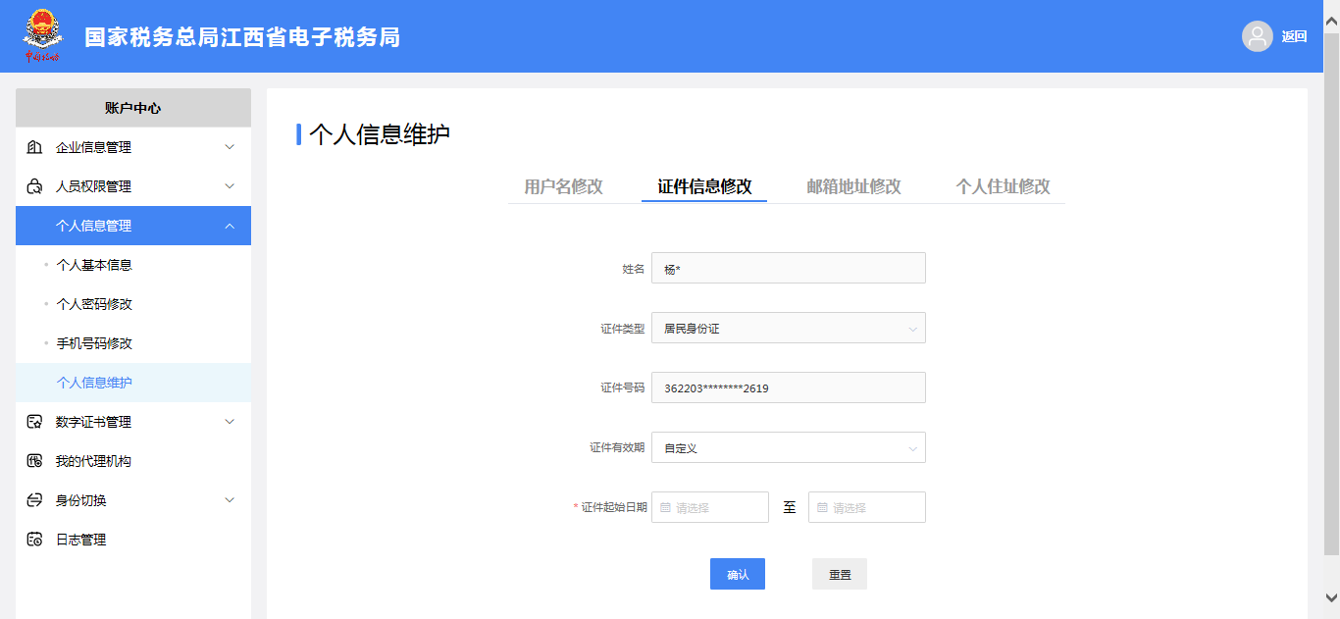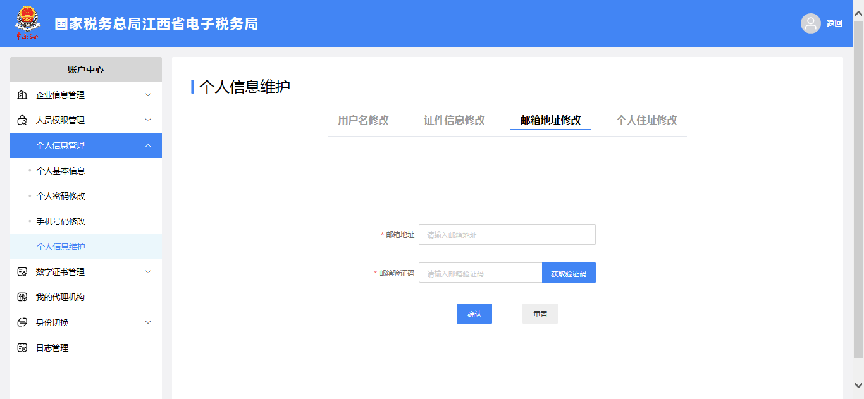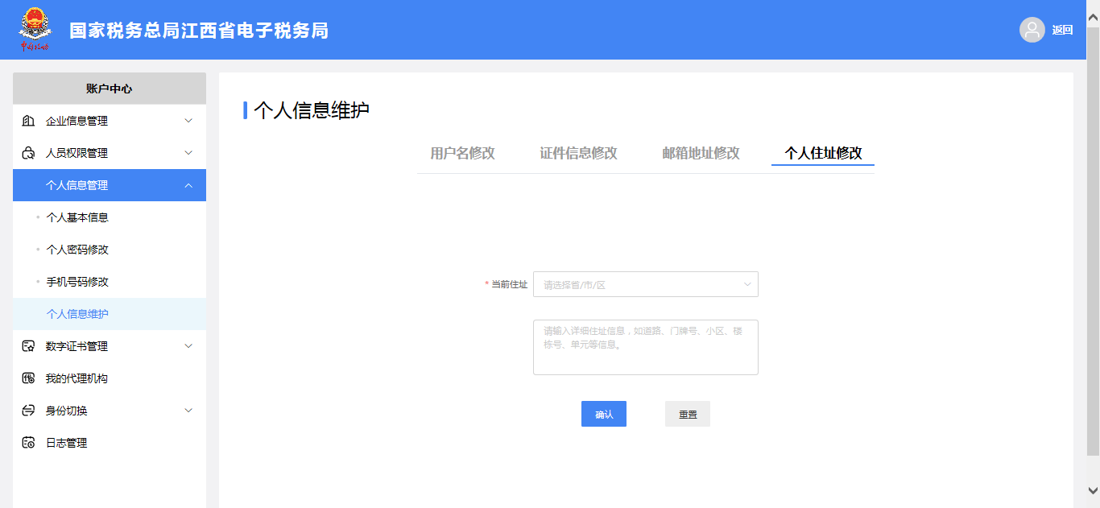
【第二步】填写好修改信息后，点击【确定】按钮，系统提示修改或添加成功。如下图所示：
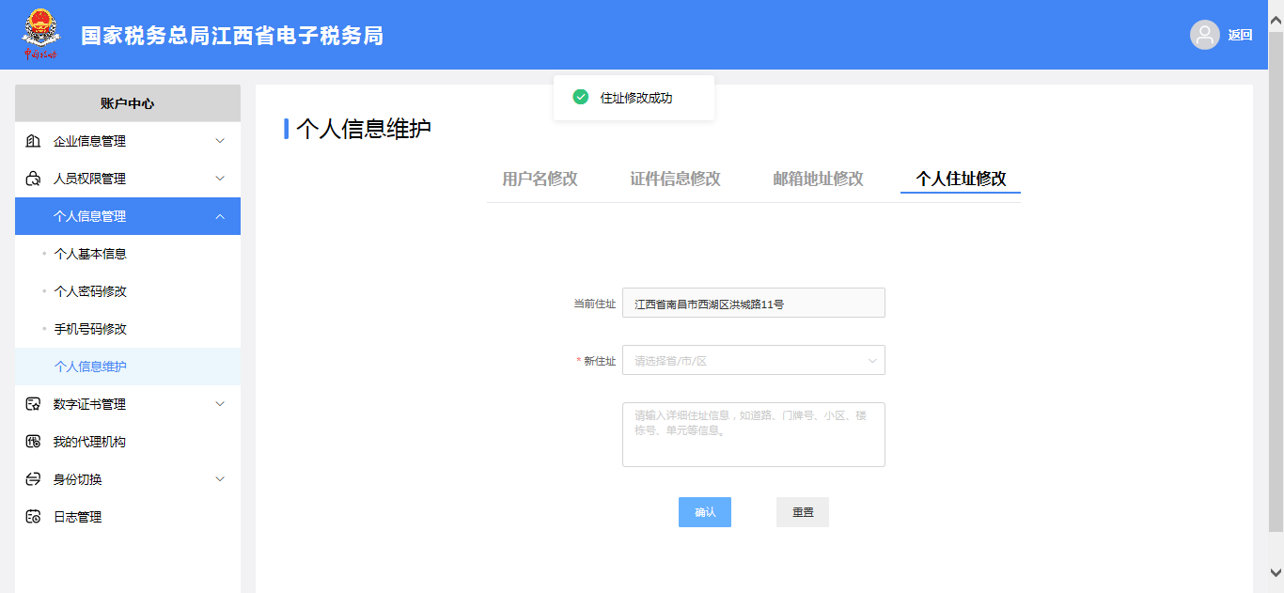

说明
用户名一年度内只能修改一次。
法定代表人、财务负责人可查看人员权限管理模块，其他办税人员仅展示本人人员权限详情。

数字证书管理-税务数字证书
功能描述
税务数字证书，可对“国密证书”和“非国密证书”进行证书查看及修改密码操作。
操作步骤
【第一步】办税人员登录成功后，点击【我的信息】-【账户中心】按钮，进入企业账户中心，点击【数字证书管理】-【税务数字证书】按钮，系统自动展示“国密证书”和“非国密证书”证书信息。如下图所示：
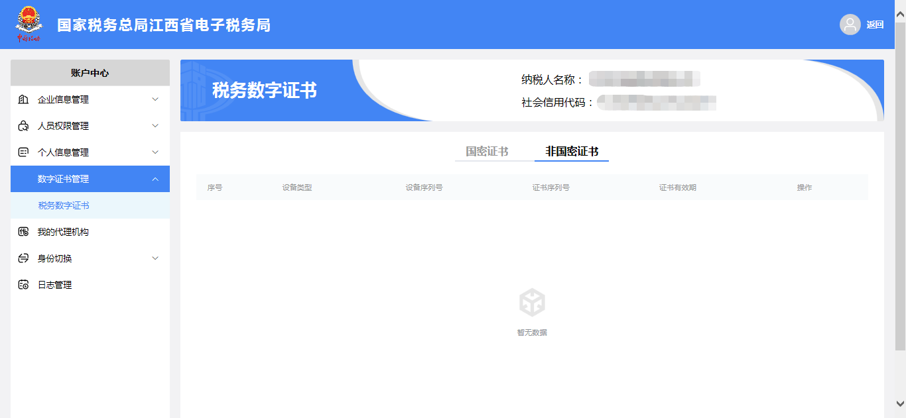
【第二步】在展示的证书信息栏右侧，点击【修改证书密码】按钮，进入证书密码修改页面。如下图所示：
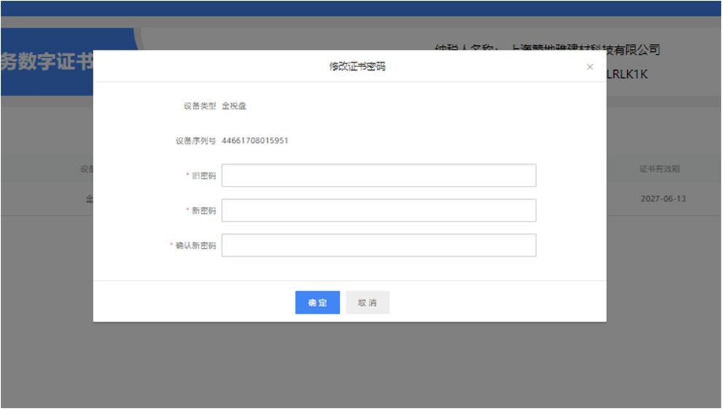
【第三步】在证书密码修改页面依次填写旧密码、新密码、确认新密码信息后，点击【确定】按钮。系统提示修改成功，操作完成。

说明
如未安装企业证书驱动，请先下载安装证书驱动，并进行环境检测，确定能正常读取到数字证书的前提下，再进行密码修改。

我的代理机构（被代理企业查看代理企业）
功能描述
我的代理机构，用于普通企业法人、财务负责人查看涉税专业服务机构信息和代理人员权限信息。（涉税专业服务机构的法人、财务负责人身份通过企业业务入口登录的，该功能会被替换为【被代理信息查看】 ）
操作步骤
【第一步】普通企业法定代表人、财务负责人登录成功后，点击【我的信息】-【账户中心】按钮，进入企业账户中心，点击【我的代理机构】按钮，可查询涉税专业服务机构信息和代理人员权限信息。如下图所示：
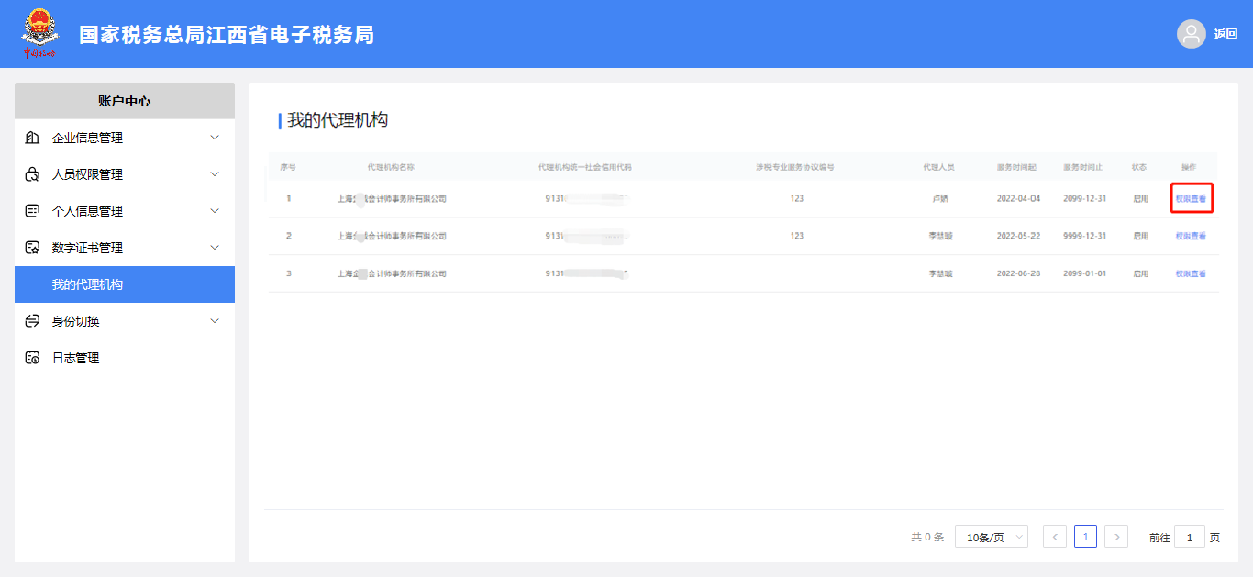
【第二步】在对应代理机构信息右侧，点击【权限查看】按钮，可查看代理人员权限详情。如下图所示：
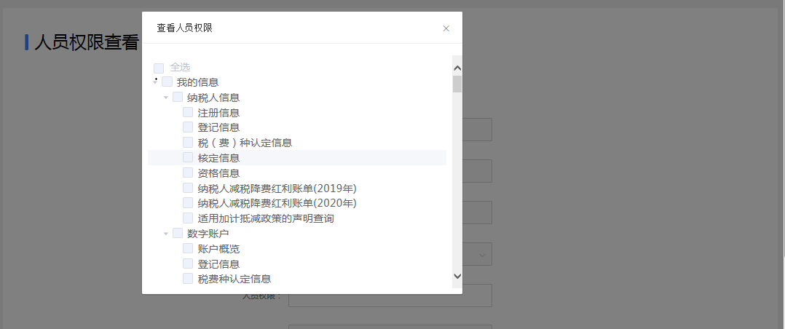

说明
仅限法定代表人、财务负责人进行查看。
涉税专业服务机构的法人、财务负责人身份下，该功能会被替换为【被代理企业查看】。

身份切换-企业办税-企业外身份切换
功能描述
企业办税人员登录电子税务局后，可使用企业外身份切换功能，实现不同企业间的身份切换，无需退出登录。
操作步骤
【第一步】企业办税人员登录成功后，点击【我的信息】-【账户中心】按钮，进入企业账户中心，点击【身份切换】-【企业办税】按钮。如下图所示：
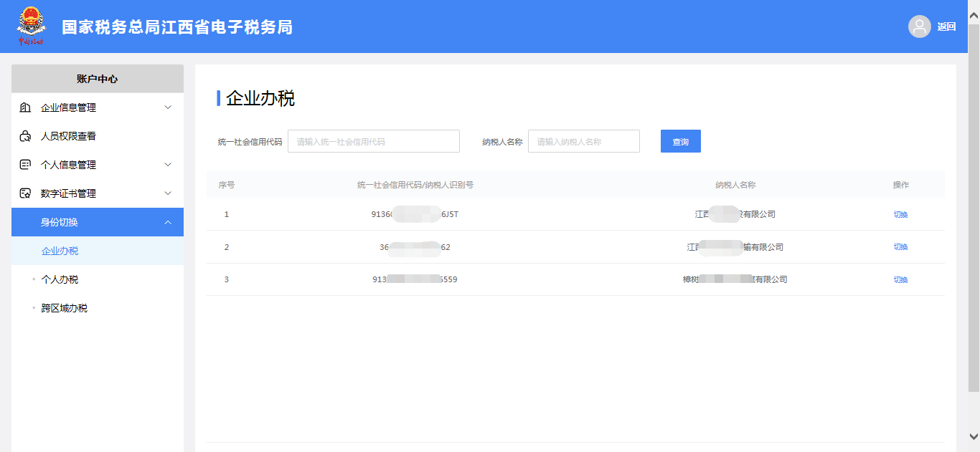
【第二步】企业办税人员选择对应的企业，点击右侧的【切换】按钮，即可实现不同企业间的身份切换。如在其他企业担任多个身份的办税人员，切换到其他企业还需要选择身份类型。如下图所示：
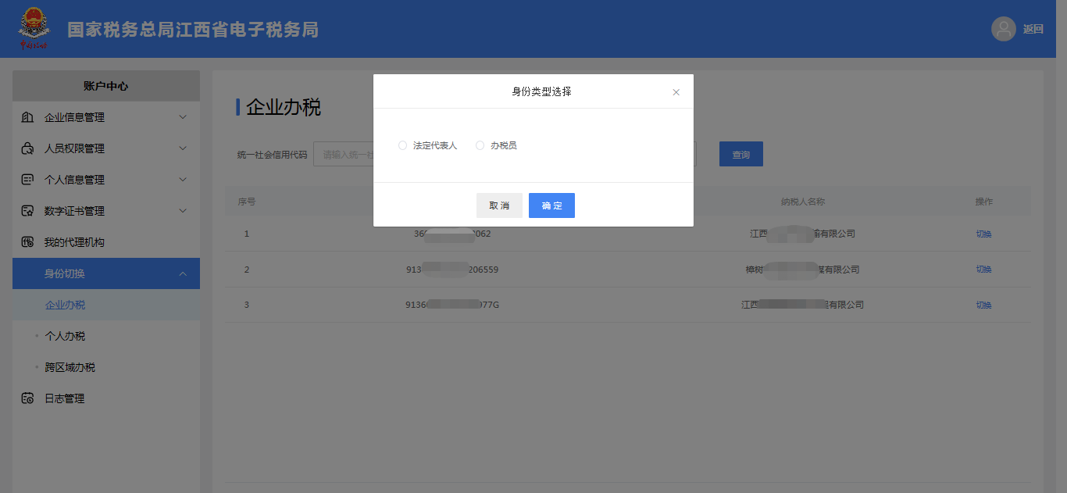

身份切换-个人办税
功能描述
企业办税人员登录电子税务局后，可使用身份切换功能，实现企业身份切换到个人的身份切换，无需退出登录。
操作步骤
【第一步】企业办税人员登录成功后，点击【我的信息】-【账户中心】按钮，进入企业账户中心，点击【身份切换】-【个人办税】按钮，可将企业身份切换为个人身份。如下图所示：
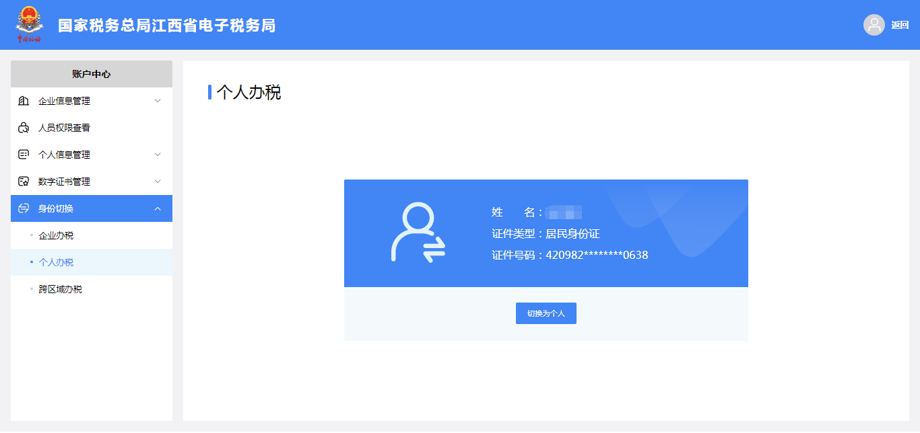
【第二步】点击【切换到个人】按钮，即可将企业身份切换为个人身份。

说明
从企业办税身份切换到个人办税身份后，不可从个人切换到企业。

身份切换-跨区域办税
功能描述
企业办税人员登录电子税务局后，可使用跨区域办税身份切换功能，实现跨区域税源办税之间的身份切换，无需退出登录。
操作步骤
【第一步】企业办税人员登录成功后，点击【我的信息】-【账户中心】按钮，进入企业账户中心，点击【身份切换】-【跨区域办税】按钮。如下图所示：
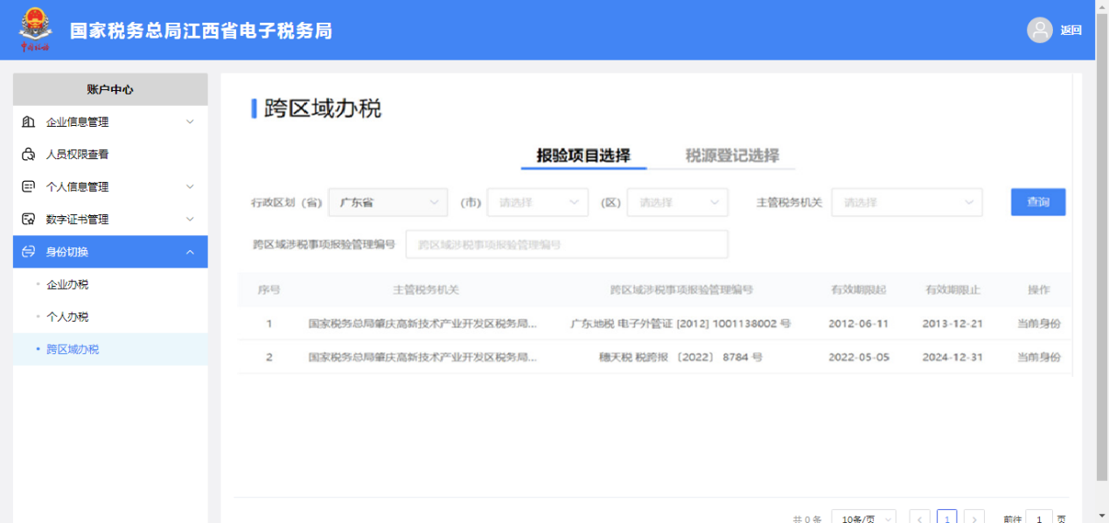
【第二步】企业办税人员在报验项目选择栏/税源登记选择栏选择对应的报验项目/跨区域税源信息，点击右侧的【切换】按钮，即可将企业身份切换为跨区域办税身份。
选择“报验项目选择”，进入跨区域涉税事项报验项目选择页面，选择“行政区划（省）”“行政区划（市）”“行政区划（区）”“主管税务机关”，录入“跨区域涉税事项报验管理编号”，点击查询后在列出的需报验项目的操作列进行操作。
选择“税源登记选择”，进入跨区税源登记纳税人选择页面，选择“行政区划（省）”“行政区划（市）”“行政区划（区）”“主管税务机关”，点击查询后在列出的纳税人行的操作列进行操作。

快捷身份切换
功能描述
有多个身份的办税人员在登录状态下，可通过点击右上角企业身份信息快捷切换企业身份，无需通过身份切换功能模块进行切换，也无需退出登录。点击首页右上角：欢迎，***，下拉基本信息展示框（主身份和跨区税源/报验展示不同）；点击下拉框内可快捷身份切换。

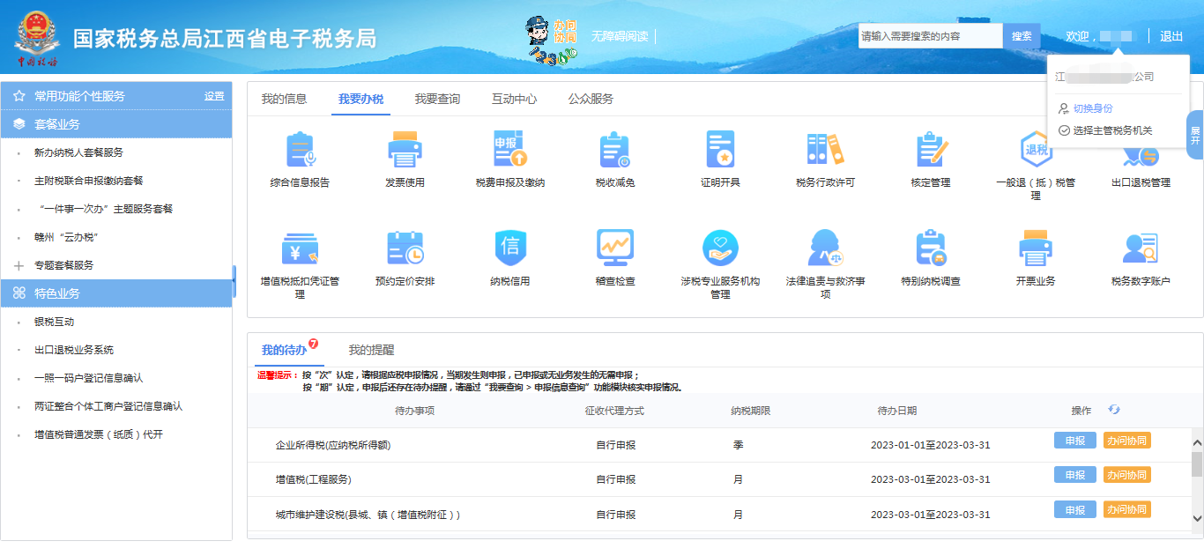

日志管理
功能描述
日志管理，可查看当前账户的登录日志信息，默认展示一个月内的办税人员登录数据。
操作步骤
【第一步】企业办税人员登录成功后，点击【我的信息】-【账户中心】按钮，进入企业账户中心，点击【日志管理】按钮，可查看当前账户的登录日志信息。如下图所示：
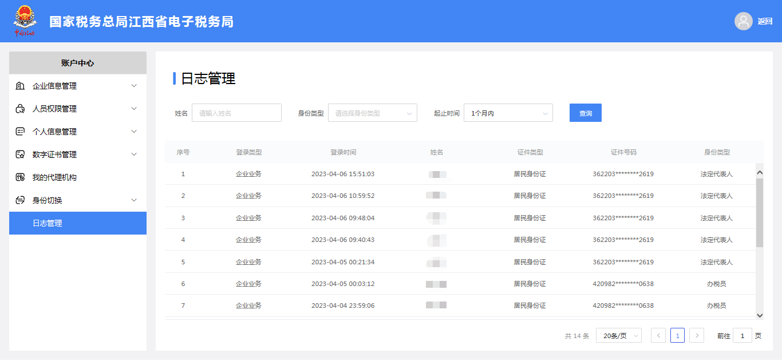

功能介绍（自然人业务）

用户注册
功能描述
新办企业的办税人员及自然人在电子税务局进行用户注册，完成自然人身份的建立。
操作步骤
【第一步】企业办税人员打开浏览器，在浏览器的地址栏里输入网站地址后回车，进入电子税务局首页，点击【新版登录】按钮。如下图所示：
【第二步】切换到新版登录页面，点击【自然人业务】-【用户注册】按钮办理自然人在线注册。如下图所示：
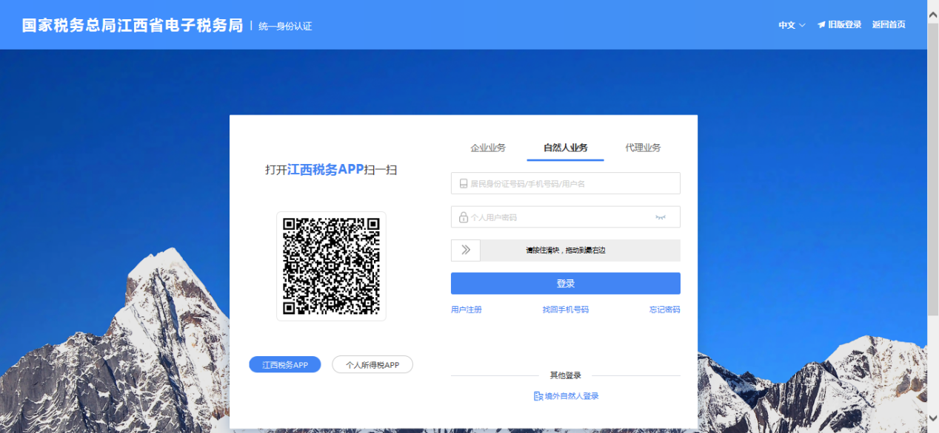
【第三步】选择注册方式(默认注册方式为境内自然人，点击蓝色方框右上角可切换境外自然人)，阅读并勾选用户协议信息，点击【下一步】按钮。如下图所示：
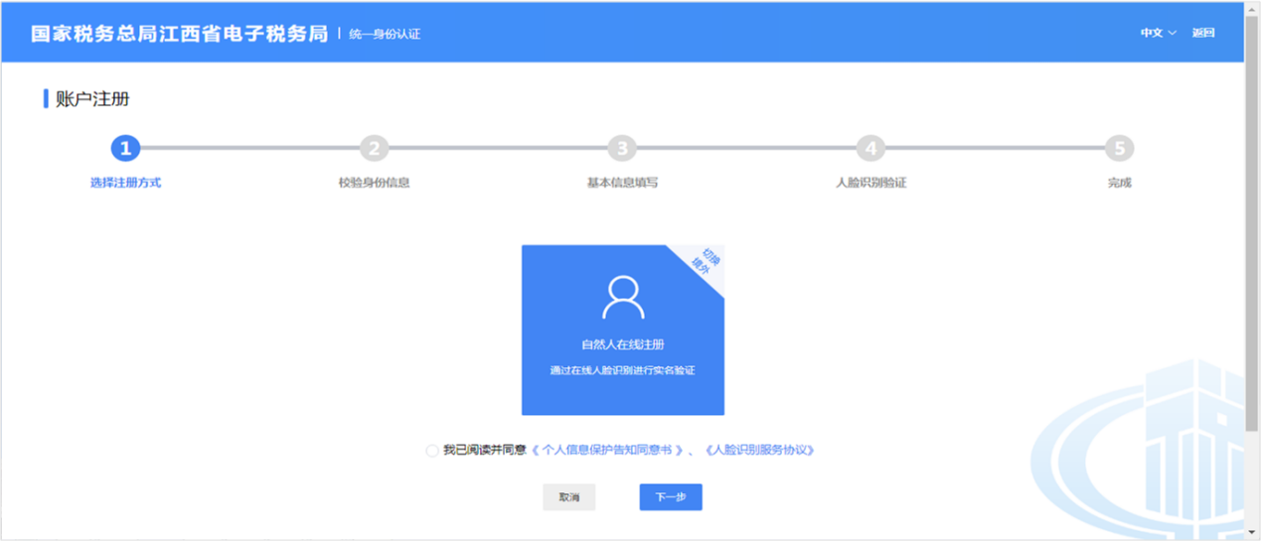
【第四步】校验身份信息，填写自然人姓名、证件类型和证件号码后，性别和国籍信息自动带出。点击【下一步】按钮。如下图所示：
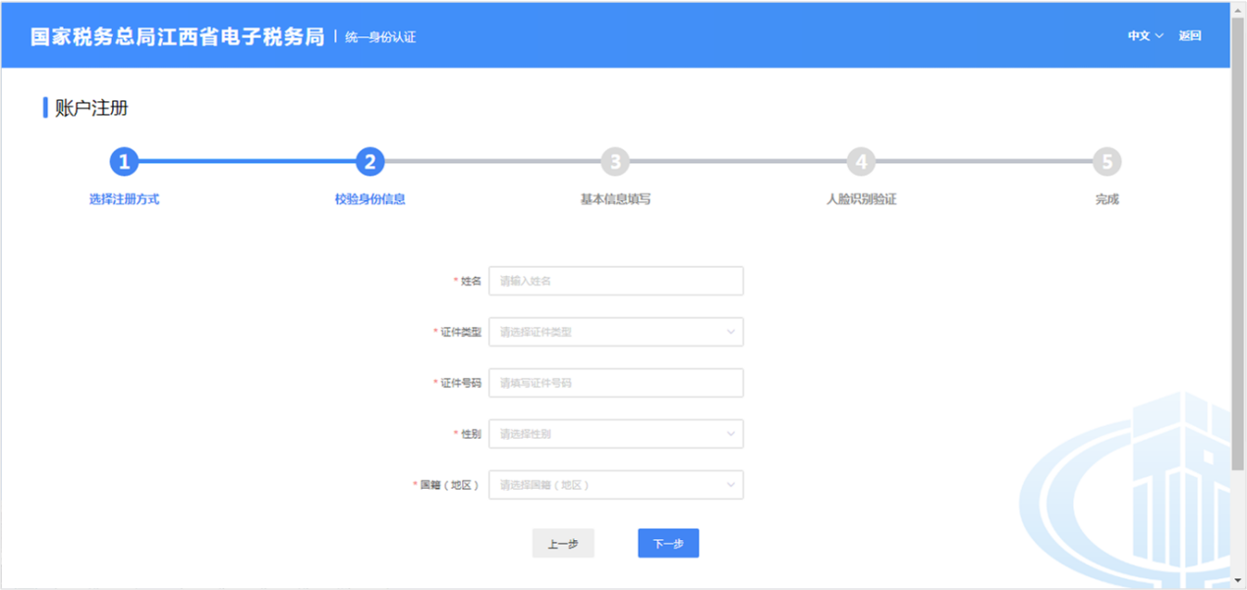
【第五步】基本信息填写，填写密码、确认密码、手机号码，点击【发送验证码】进行手机号验证；验证成功再点击【下一步】按钮。如下图所示：
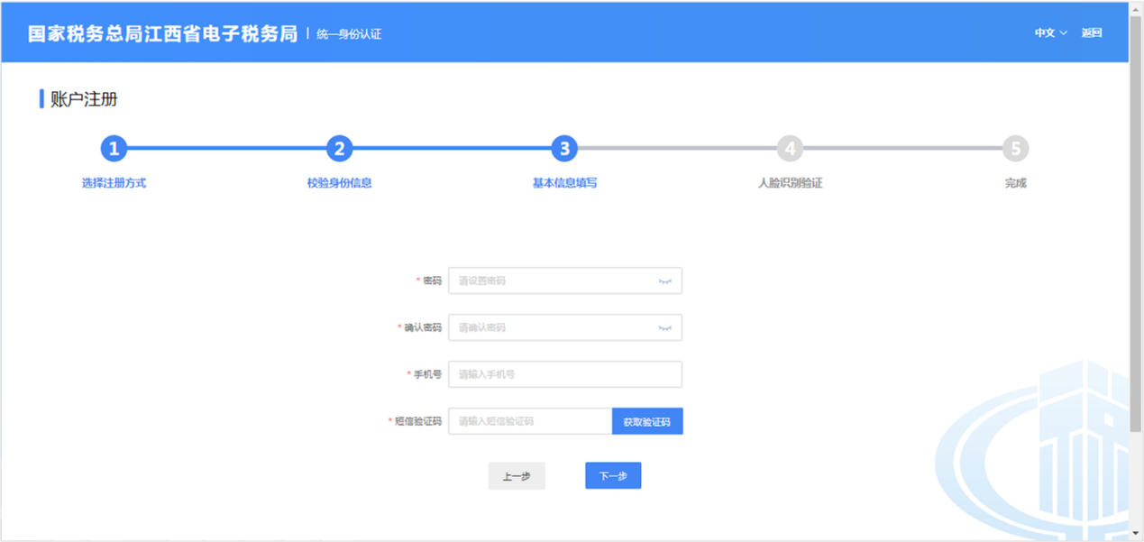
【第六步】人脸识别验证，通过江西税务APP或个人所得税APP扫码功能完成人脸识别。如下图所示：
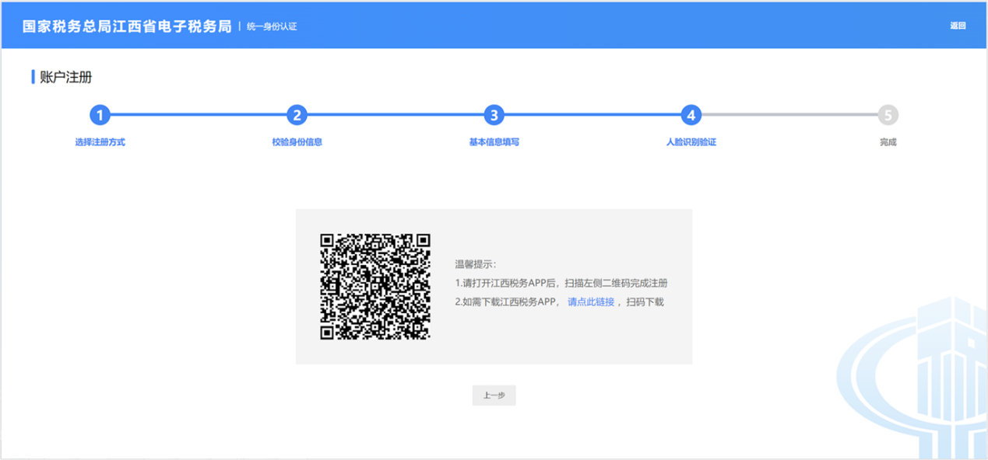
【第七步】打开江西税务APP，在APP首页，点击右上角“”标记，开启扫一扫功能，扫描屏幕中的二维码进行人脸识别验证。如下图所示：
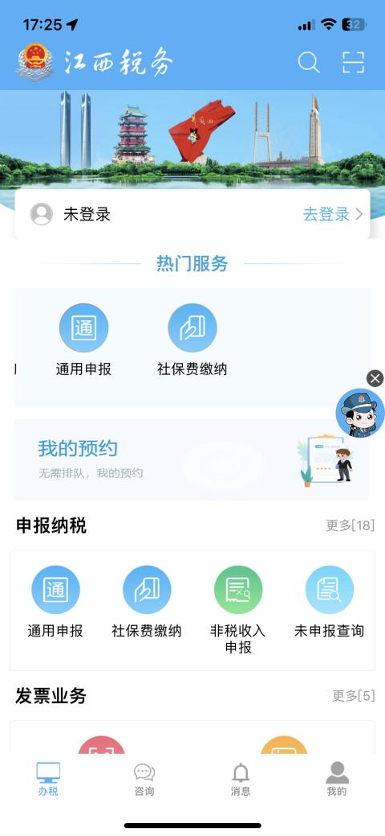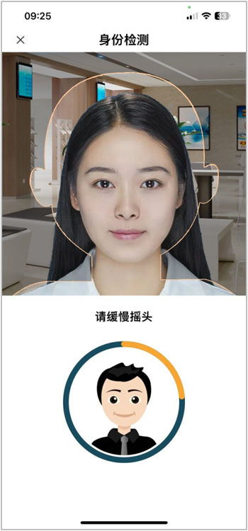

【第八步】人脸识别验证环节需要签订江西省电子税务局用户协议（包括个人信息保护告知同意书、人脸识别服务协议）。如下图所示：

【第九步】人脸识别验证成功后，系统提示注册完成。如下图所示：

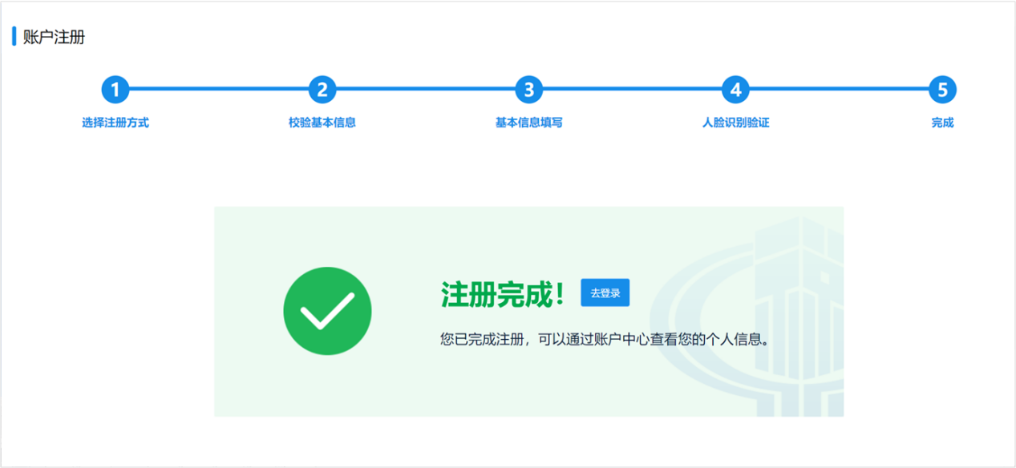

说明
对于自然人已在办税服务厅完成实名信息采集的，若注册时填写的手机号码与办税服务厅实名信息采集的手机号码一致，则系统自动带出对应的实名信息，无需再次刷脸，即可完成注册；若注册时填写的手机号码与线下实名信息采集的手机号码不一致，则由身份平台调用在线实人认证功能进行人脸识别认证，验证通过的，完成注册。
注册时手机号码无重复性校验，以正确收取短信验证码的手机号码为准，若与其他已注册用户手机号码重复的，则将其他已注册用户的手机号码置空。手机号码被置空的用户可以通过其他方式（例如用户名、证件号码）登录，登录后可在【账户中心】添加手机号或者使用登录页面【找回手机号码】功能重新设置手机号码。
密码长度为8-16位，可以使用数字、大写字母、小写字母、特殊字符三种及以上组合。
实名认证支持的证件类型包括公安部、移民局，及其他支持的总共11种，具体如下：
①公安部证件（居民身份证、中华人民共和国台湾居民居住证、中华人民共和国港澳居民居住证）支持线上线下渠道采集。
②移民局证件（台湾居民来往大陆通行证、港澳居民来往内地通行证、中国护照、外国人永久居留身份证(外国人永久居留证)）支持线上线下渠道采集。
③其他支持证件（外国护照、中华人民共和国外国人工作许可证(A类)、中华人民共和国外国人工作许可证(B类)、中华人民共和国外国人工作许可证(C类)）仅支持线下采集，由前台人员肉眼比对标注已实名，采集人像图片，后再线上注册。

用户登录

自然人业务登录
功能描述
自然人业务登录入口适用自然人登录电子税务局办理个人涉税费业务。

密码登录
操作步骤
【第一步】自然人打开浏览器，在浏览器的地址栏里输入网站地址后回车，进入电子税务局首页，点击【新版登录】按钮。如下图所示：
【第二步】切换到新版登录页面，点击【自然人业务】按钮，输入个人信息（居民身份证号/手机号码/用户名）和个人用户密码（首次登录为个人证件号码后6位），验证后点击【登录】按钮进行登录身份验证。如下图所示：

【第三步】登录验证环节，系统支持短信验证、税务APP扫码验证、个人所得税APP扫码验证三种方式中任意一种进行验证。如下图所示：
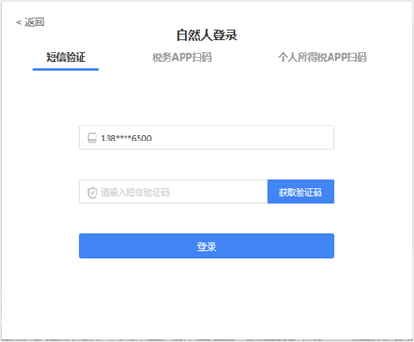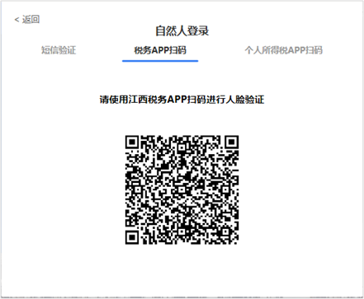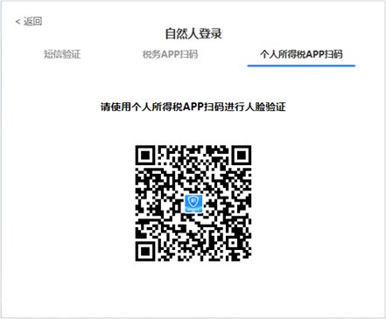
【第四步】验证成功后，即可登录成功。存量自然人首次登录环节需要签订江西省电子税务局用户协议（包括个人信息保护告知同意书、人脸识别服务协议）。如下图所示：

说明
“扫码验证”支持两种方式，“江西税务”APP或者“个人所得税”APP。其中税务APP无需登录即可扫脸验证，个人所得税APP需要先登录后再扫脸验证。

扫码登录
参阅：3.1.1.2. 扫码登录

忘记密码
功能描述
忘记密码功能适用于办税人员或自然人在不记得个人用户密码的情形下，通过个人证件号码加短信验证/扫码验证方式认证身份，并重新设置新密码。
操作步骤
【第一步】办税人员或自然人打开浏览器，在浏览器的地址栏里输入网站地址后回车，进入电子税务局首页，点击【新版登录】按钮。如下图所示：

【第二步】切换到新版登录页面，点击【自然人业务】-【忘记密码】按钮。如下图所示：

【第三步】输入账户信息环节，选择证件类型，并填写证件号码，点击【下一步】按钮。如下图所示：
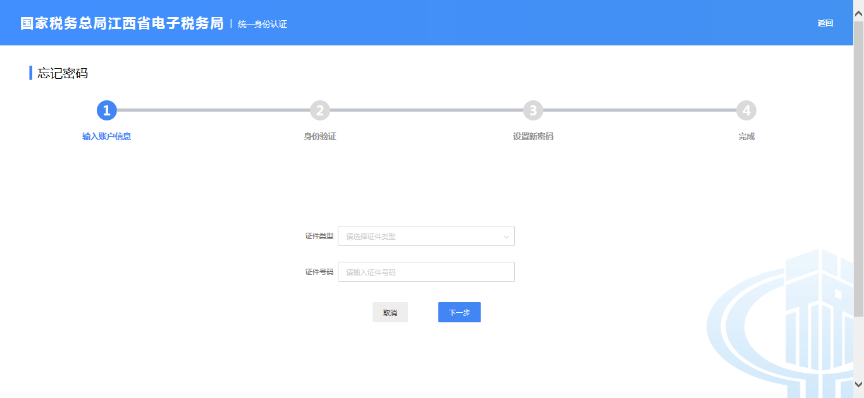
【第四步】身份验证环节，选择【短信验证】，则输入手机号码，并进行短信验证。验证通过后，点击【下一步】按钮。如下图所示：
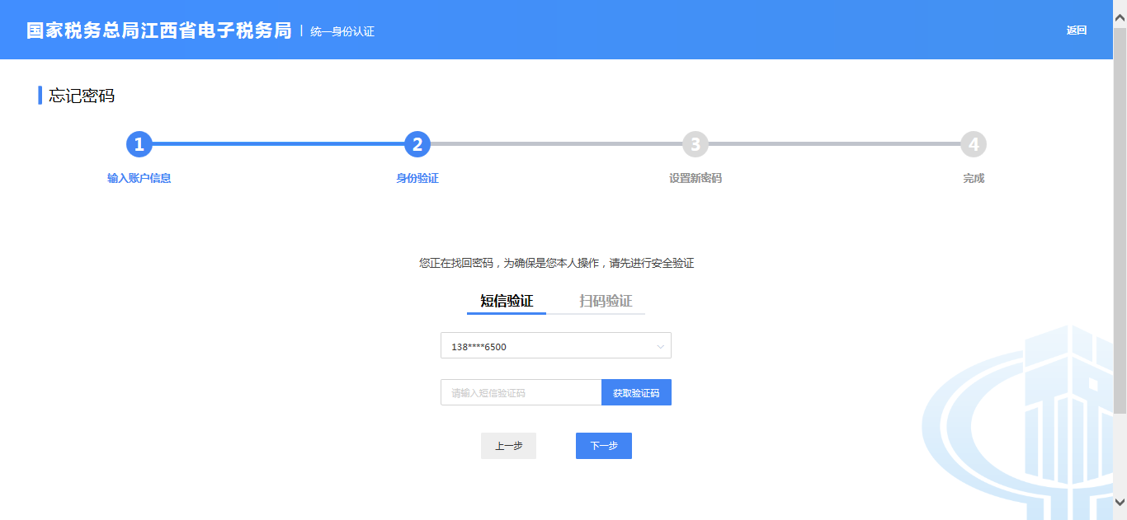
【第五步】身份验证环节，选择【扫码验证】，则需选择江西税务APP或者个人所得税APP进行扫码认证。如下图所示：
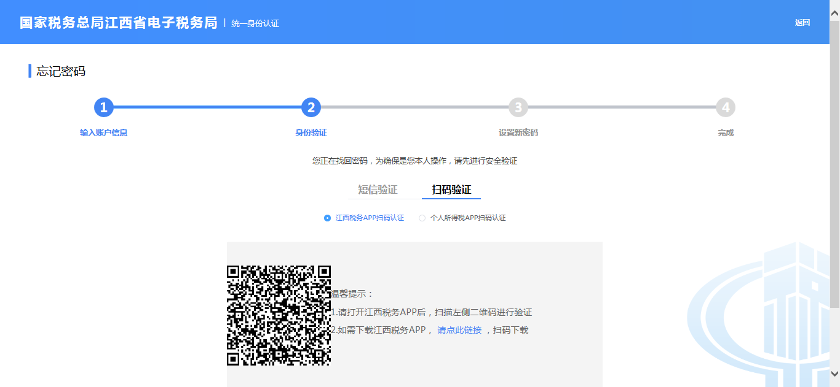
【第六步】验证通过后进入设置新密码环节，输入新密码以及确认新密码，点击【确定】按钮。如下图所示：

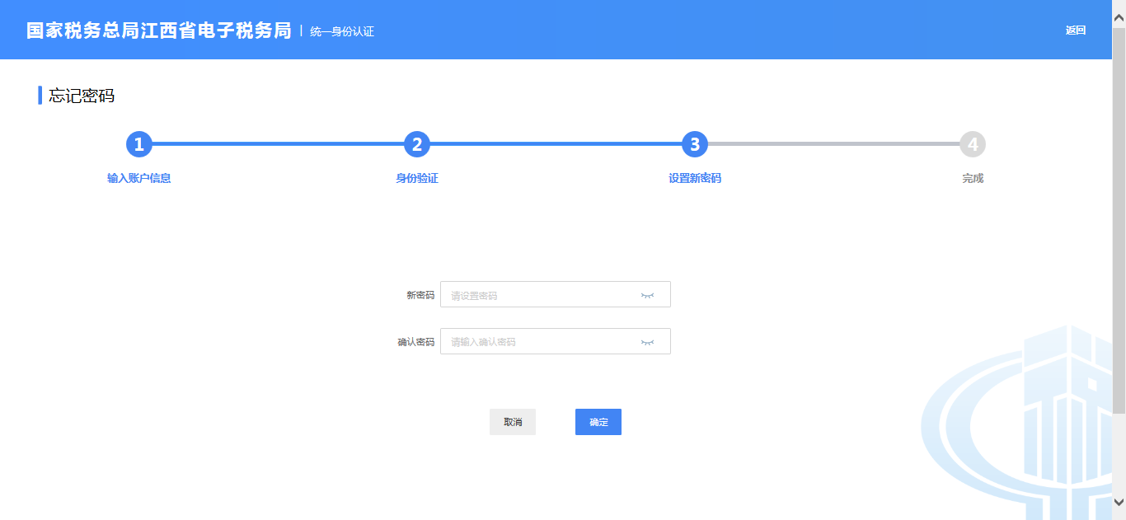
【第七步】系统提示修改完成。如下图所示：
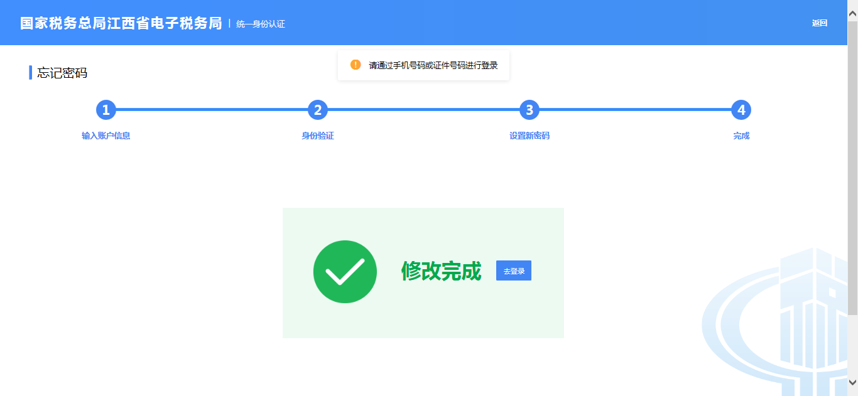

找回手机号码
功能描述
用户注册、手机号号添加或修改时，若当前手机号短信验证码校验通过但当前手机号在电子税务局已存在的，则将其他用户的存在手机号置空。用户手机号码被置空的，可通过本功能找回手机号。
操作步骤
【第一步】办税人员或自然人打开浏览器，在浏览器的地址栏里输入网站地址后回车，进入电子税务局首页，点击【新版登录】按钮。如下图所示：

【第二步】切换到新版登录页面，点击【自然人业务】-【找回手机号码】按钮。如下图所示：

【第三步】在找回手机号码页面，选择证件类型，输入证件号码、个人登录密码、设置新手机号码，并进行新手机短信验证。如下图所示：
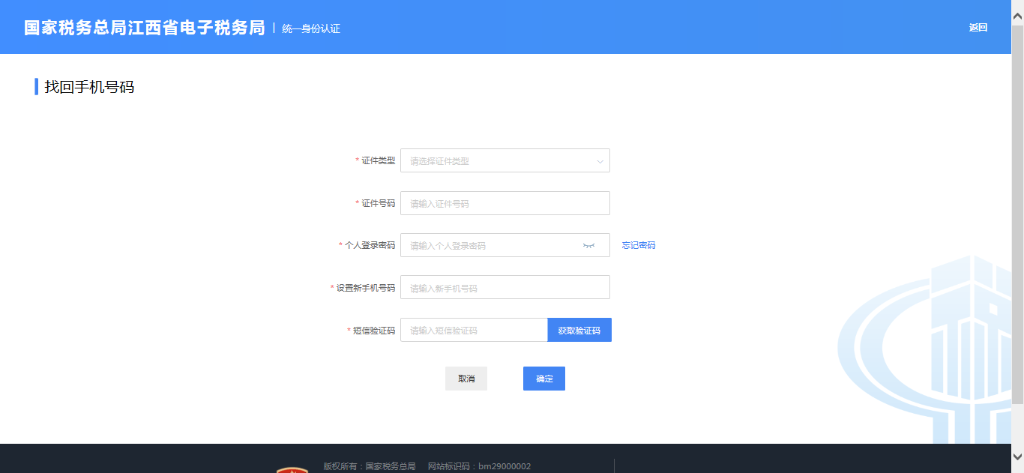
【第四步】验证通过的，点击【确定】按钮，系统提示已成功找回手机号码。如下图所示：
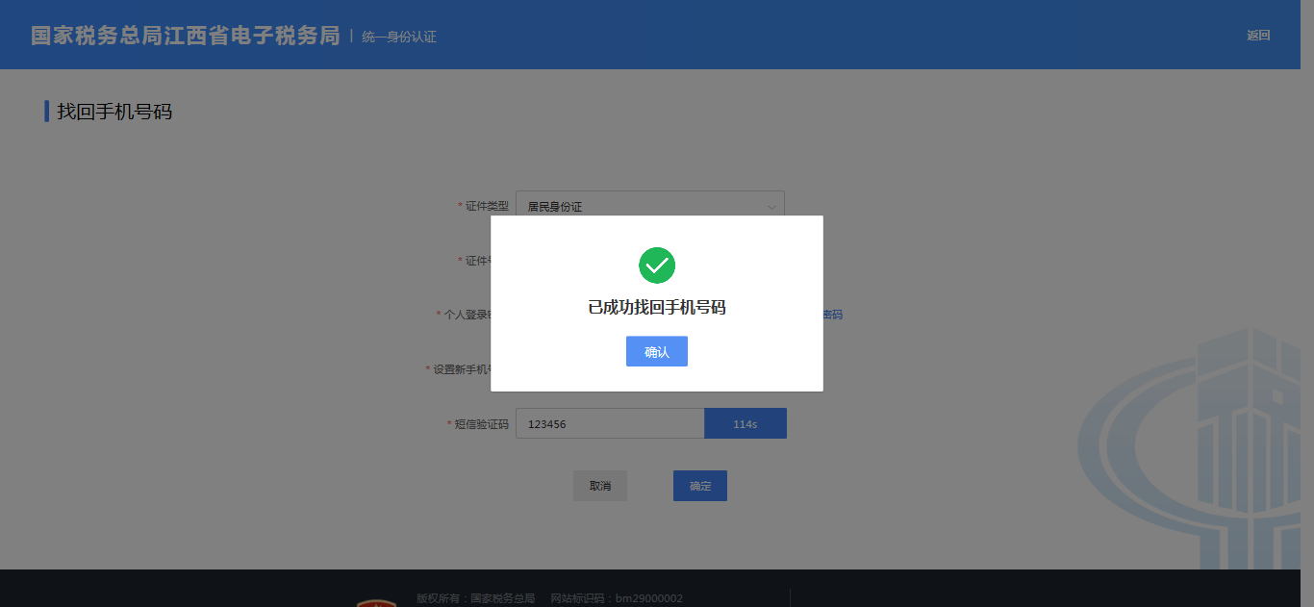

说明
找回手机号码时，如忘记个人用户密码的可以点击【忘记密码】按钮，通过【忘记密码】功能重置新密码。

个人账户中心
功能描述
个人账户中心包括个人信息管理、企业授权管理、个人实名等级、个人证件管理、日志管理等功能，用于查看个人账户信息、确认企业授权、查看实名等级、增加证件等功能。

个人信息管理-个人基本信息
参阅：3.2.6个人信息管理-个人基本信息

个人信息管理-个人密码修改
参阅：3.2.7个人信息管理-个人密码修改

个人信息管理-手机号码修改
参阅：3.2.8个人信息管理-手机号码修改

个人信息管理-个人信息维护
参阅：3.2.9个人信息管理-个人信息维护

个人信息管理-用户注销
功能描述
当自然人不再使用当前个人账号时，可注销当前登录的个人账户。
操作步骤

【第一步】自然人登录成功后，点击【我的信息】-【账户中心】按钮，进入个人账户中心，点击【个人信息管理】-【用户注销】按钮。如下图所示：
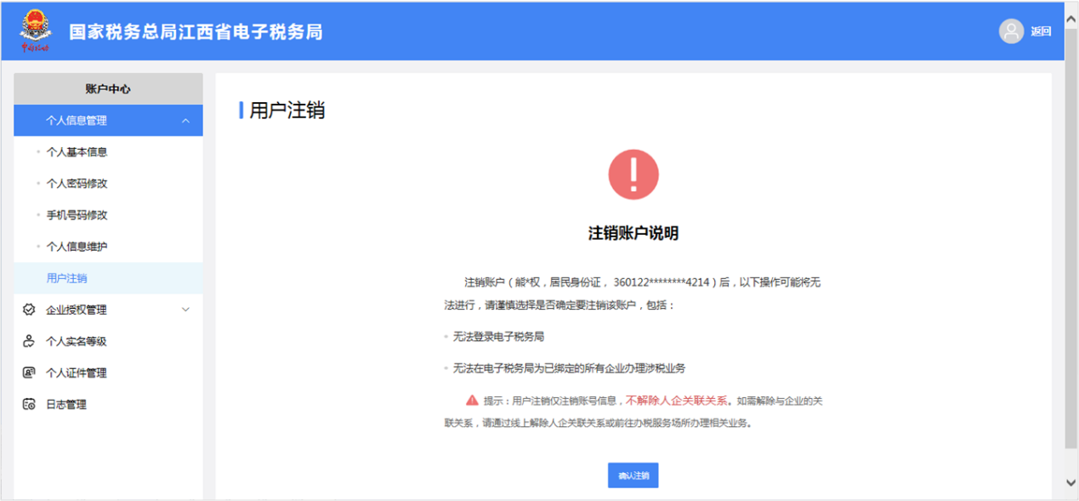
【第二步】系统提示信息，请仔细阅读确认。确定要注销的，点击【确认注销】按钮，进入短信验证或扫脸验证环节。如下图所示：
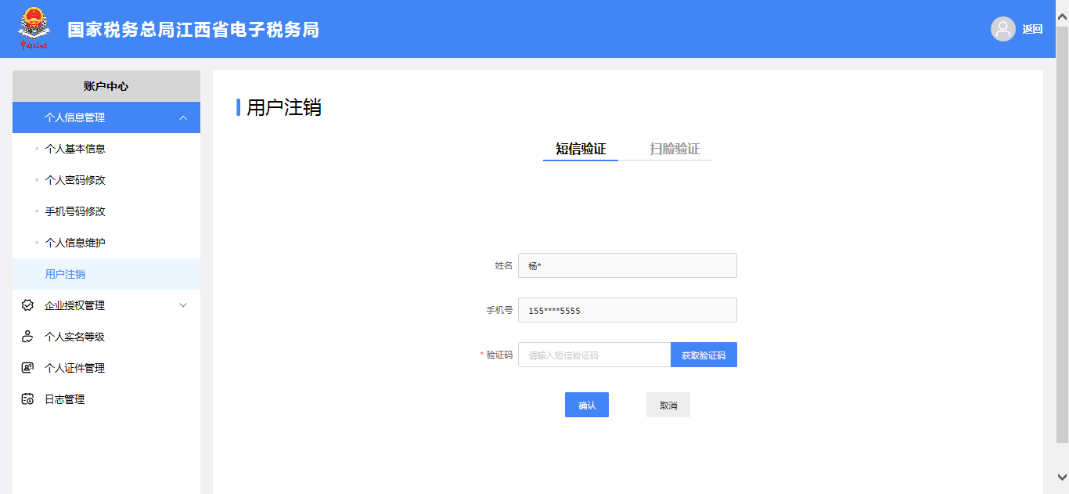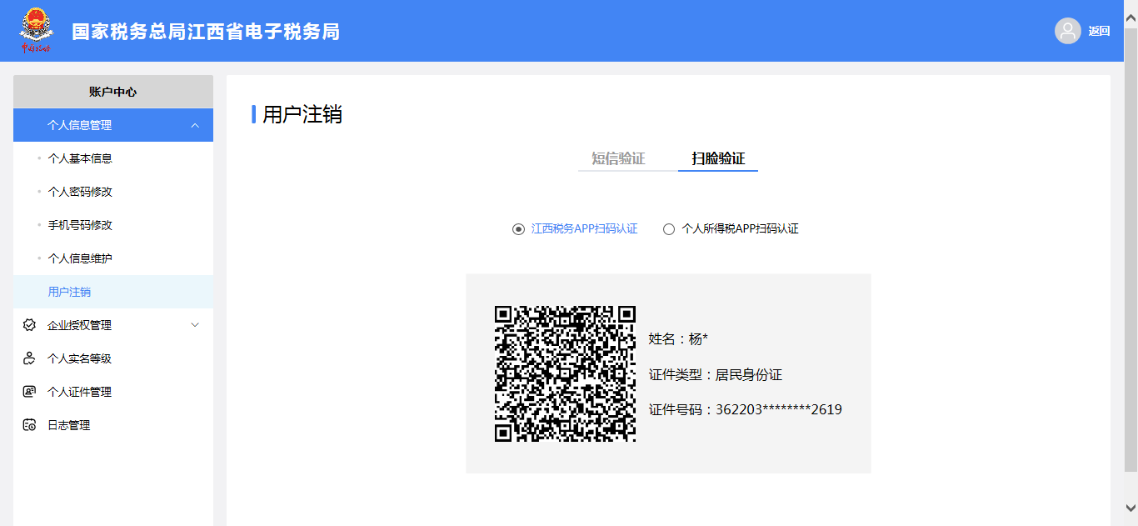
【第三步】短信验证页面，进行短信验证，点击【确定】按钮，完成验证；扫脸验证页面选择江西税务APP扫脸验证或者个人所得税APP扫脸验证。完成验证后，个人账户注销完成。

说明
电子税务局对于“用户注销”的定义就是账号注销，实现逻辑是：用户注销本人账号信息（包括手机、用户名、密码等），保留实名信息以便追溯，停用网络身份，与企业的关联关系不会解除（用户注销电局账号后仍可线下办税，如解除关联关系的可在前台申请解除），用户再次注册时正常注册，注册后已存在的关联关系正常使用，即关联关系及状态不变，无需重新申请。

企业授权管理-申请企业授权
功能描述
当自然人似任职企业办税人员时，可申请企业授权。
操作步骤
【第一步】自然人登录成功后，点击【我的信息】-【账户中心】按钮，进入个人账户中心，点击【企业授权管理】-【申请企业授权】按钮。如下图所示：
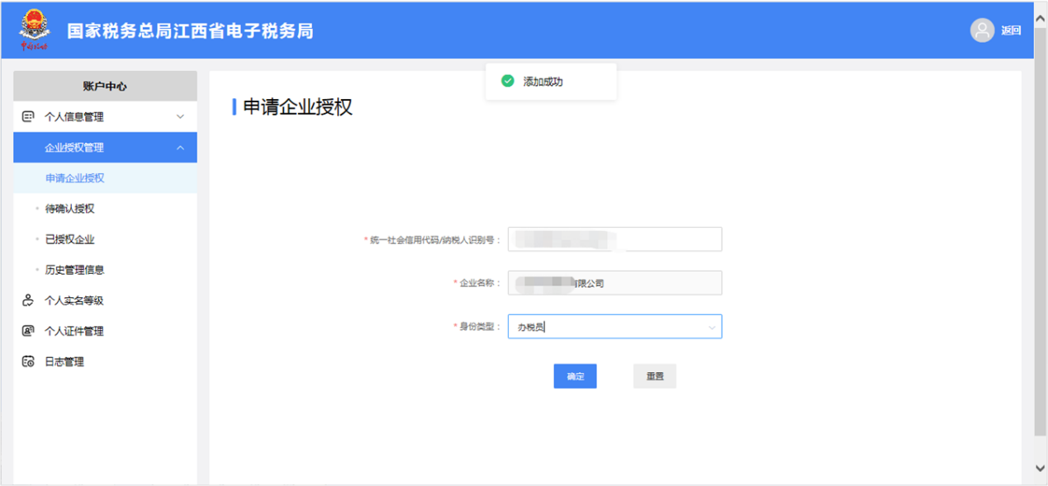
【第二步】输入统一社会信用代码/纳税人识别号、身份类型，点击【确定】按钮可申请绑定企业，自然人申请企业授权后，还需要企业法定代表人、财务负责人在企业账户中心的【待确认办税人员】模块进行授权确认。

企业授权管理-待确认授权
功能描述
当企业发起添加办税人员的授权后，拟任职个人可查看企业发起的授权信息，并完成授权确认。
操作步骤
【第一步】自然人登录成功后，点击【我的信息】-【账户中心】按钮，进入个人账户中心，点击【企业授权管理】-【待确认授权】按钮。如下图所示：
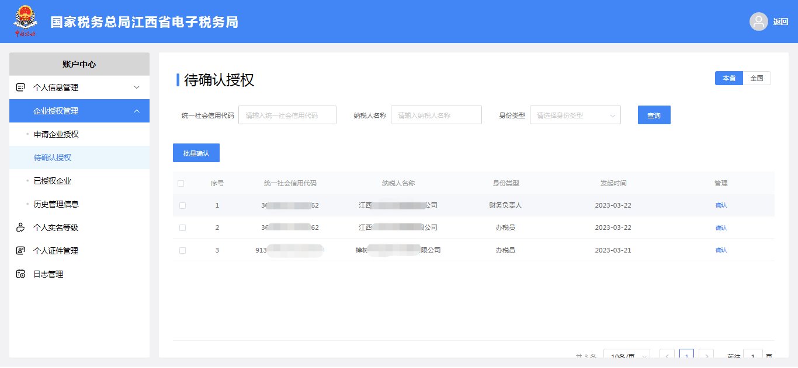
【第二步】待确认授权页面，系统自动展示本人本省范围内待确认授权信息，点击【本省】或【全国】按钮，可切换查询范围。输入查询条件（统一社保信用代码、纳税人名称、身份类型），可精确查询待确认信息，然后在对应待确认信息右侧点击【确认】按钮确认授权。如存在多条待确认信息的，可点击【批量确认】按钮批量确认授权。如下图所示：
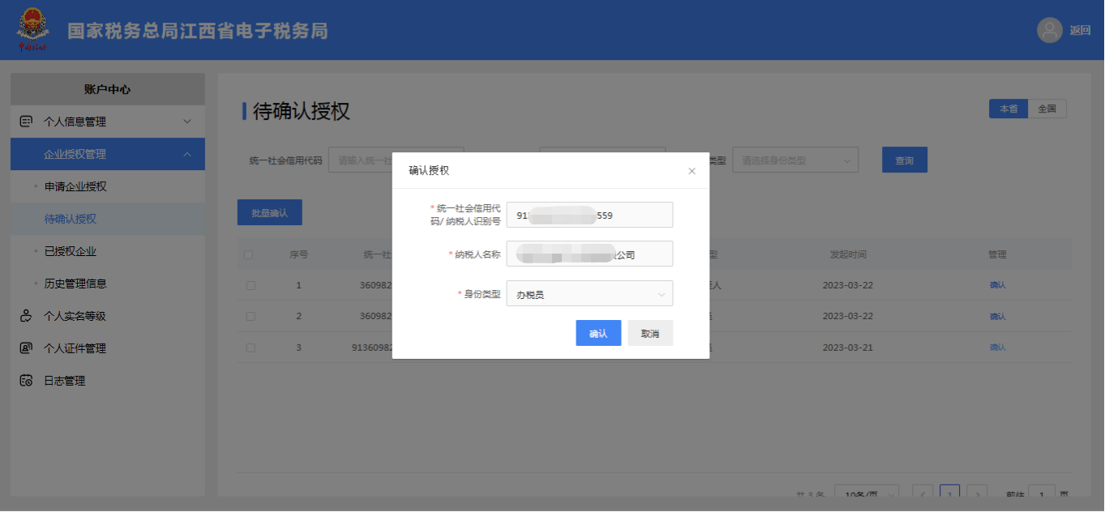
【第三步】在信息确认页面，确认授权信息无误后，点击【确认】按钮，再选择江西税务APP或者个人所得税APP进行扫码验证。如下图所示：
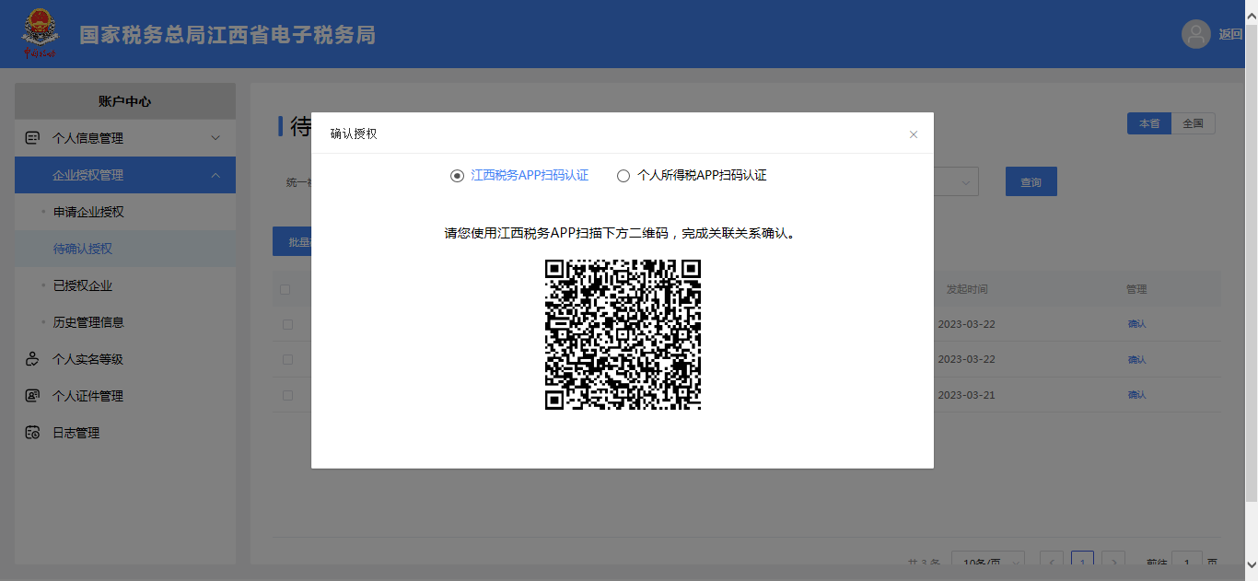
【第五步】完成扫码验证后，待确认授权信息确认完成。

说明
完成确认后，即可以企业办税人员身份，登录电子税务局办理企业涉税业务。
拟任职办税人员也可直接通过企业业务登录，输入企业税号和自然人账号密码后完成授权确认。

企业授权管理-已授权企业
功能描述
办税人员可查看本人已获授权的企业信息。
操作步骤
【第一步】自然人登录成功后，点击【我的信息】-【账户中心】按钮，进入个人账户中心，点击【企业授权管理】-【已授权企业】按钮。如下图所示：
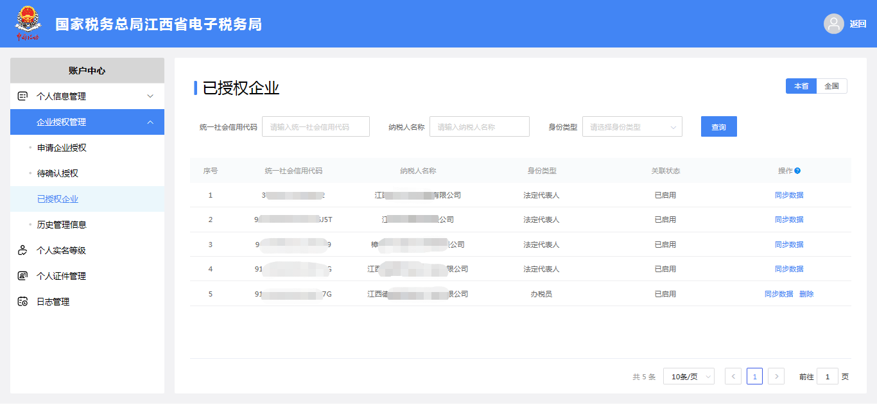
【第二步】已授权企业页面，系统自动展示本人本省范围内已授权企业信息，点击【本省】或【全国】按钮，可切换查询范围。输入查询条件（统一社保信用代码、纳税人名称、身份类型），可精确查询待确认信息。在对应企业信息右侧点击【数据同步】按钮，系统会将本人与该企业的关联关系同步推送到电子税务局。如下图所示：
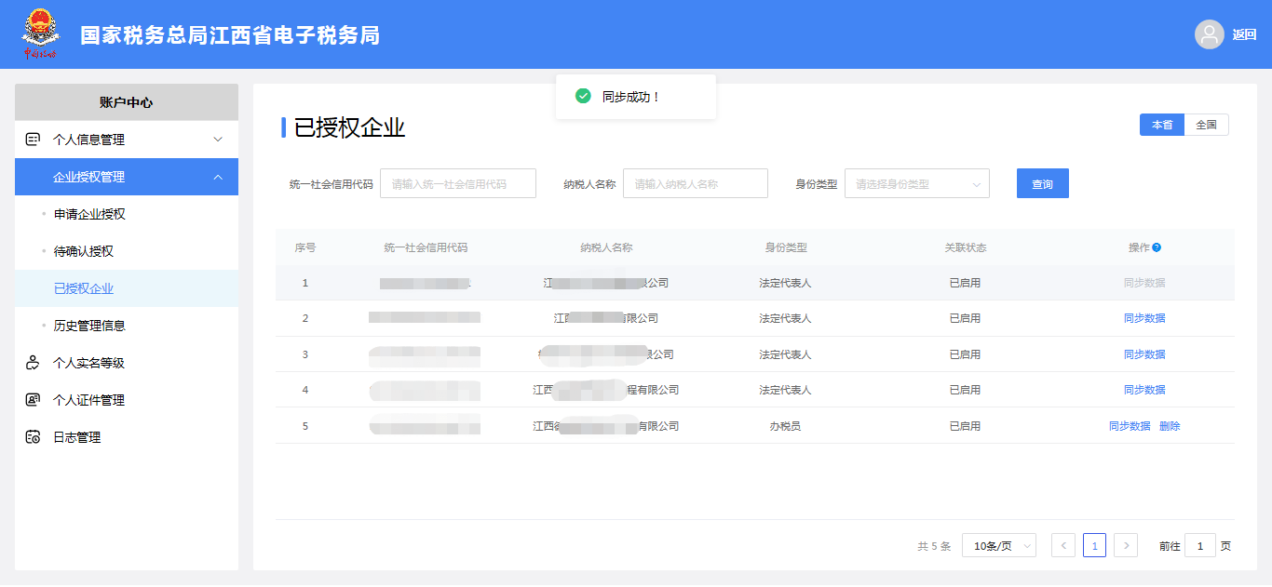
【第三步】点击【删除】按钮，可解除本人与企业关联关系（法人除外）。如下图所示：
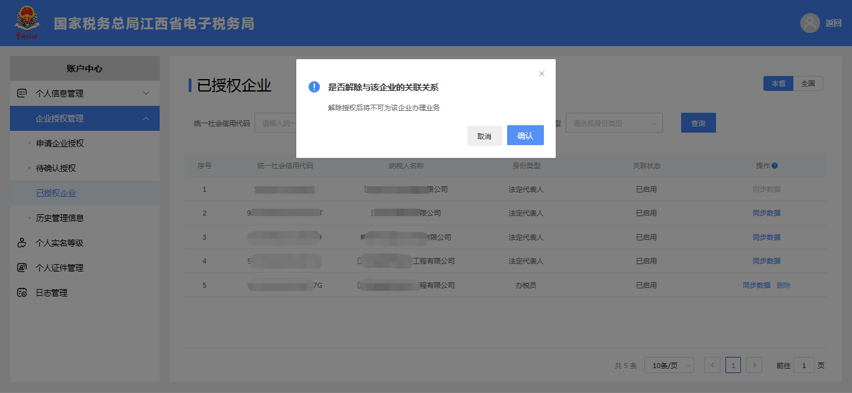

说明
待确认授权的企业如未完成确认，拟任职办税人员无法查询到信息。

企业授权管理-历史管理信息
功能描述
历史管理信息，可查询“已删除”、“已撤回”及“被拒绝”的所有企业授权信息。系统支持对查询的信息进行清除记录操作。
操作步骤
【第一步】自然人登录成功后，点击【我的信息】-【账户中心】按钮，进入企业账户中心，点击【企业授权管理】-【历史管理信息】按钮，可查询历史管理信息。如下图所示：
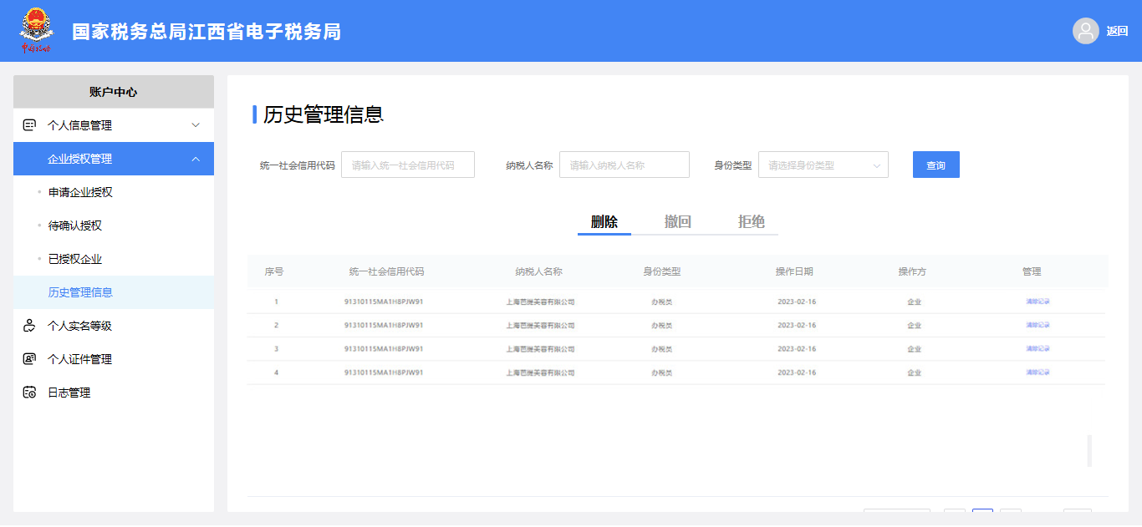

说明
系统支持对查询的信息进行清除记录操作。清除记录并不会删除后台历史数据。

个人实名等级
功能描述
自然人实名等级采用五级实名等级管理，等级逐级提升。具体分级如下：
一级：账号口令验证;
二级：手机号、短信码验证;
三级：身份证实名核验/社保核验;
四级：在三级基础上，使用人脸或其它生物特征进行核验;
五级：在四级基础上，使用身份证专用识别设备或具有射频功能的手机配合专用APP进行实证核验。
操作步骤
【第一步】自然人登录成功后，点击【我的信息】-【账户中心】按钮，进入企业账户中心，点击【个人实名等级】按钮，可查看个人实名等级信息。如下图所示：
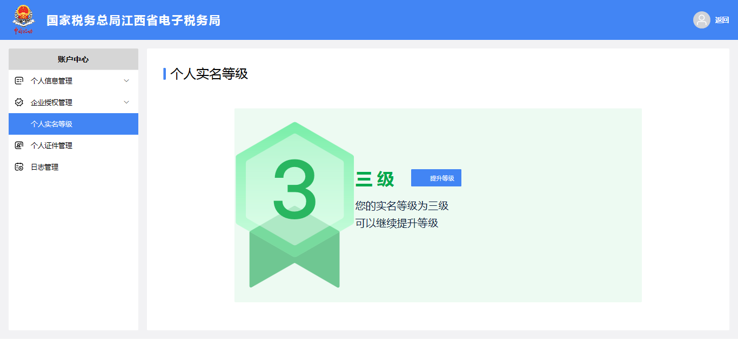
【第二步】如果实名等级低于4级，可以点击【提升等级】按钮，办理相应信息验证，验证通过后可实名等级提升一级。如是3级，点击【提升等级】按钮，系统提示进行扫码验证。如下图所示：
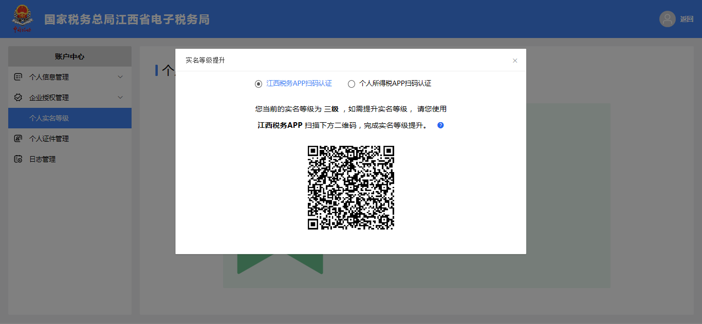

说明
如查询到的实名等级已为4级，则暂无需提升等级。

个人证件管理
功能描述
个人证件管理，可查看当前账户的个人证件信息，可新增证件。
操作步骤
【第一步】自然人登录成功后，点击【我的信息】-【账户中心】按钮，进入企业账户中心，点击【个人证件管理】按钮，可查看当前账户的个人证件信息。如下图所示：
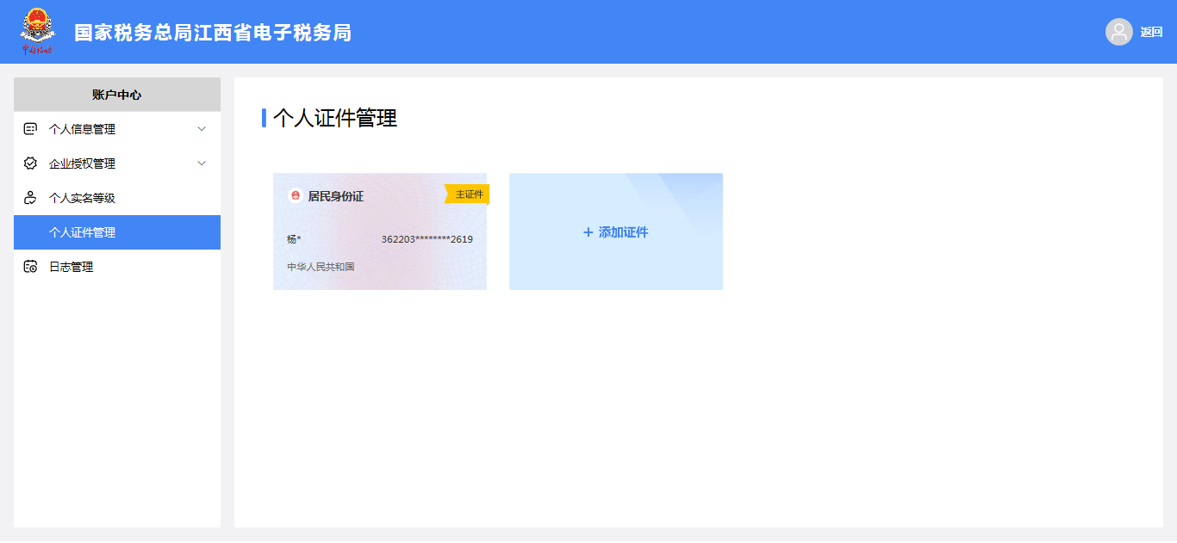
【第二步】在个人证件管理页面，点击【添加证件】按钮可新增证件。如下图所示：
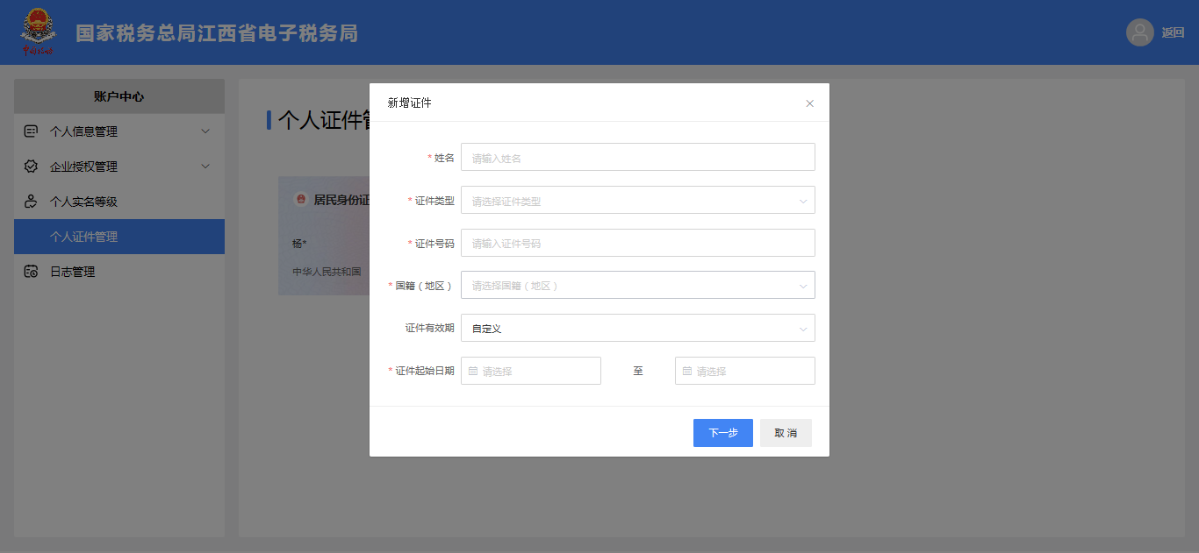
【第三步】在新增证件页面，填写姓名、证件类型、证件号码、证件有效期、证件起止时间等信息后，点击【下一步】按钮进行扫码验证。如下图所示：
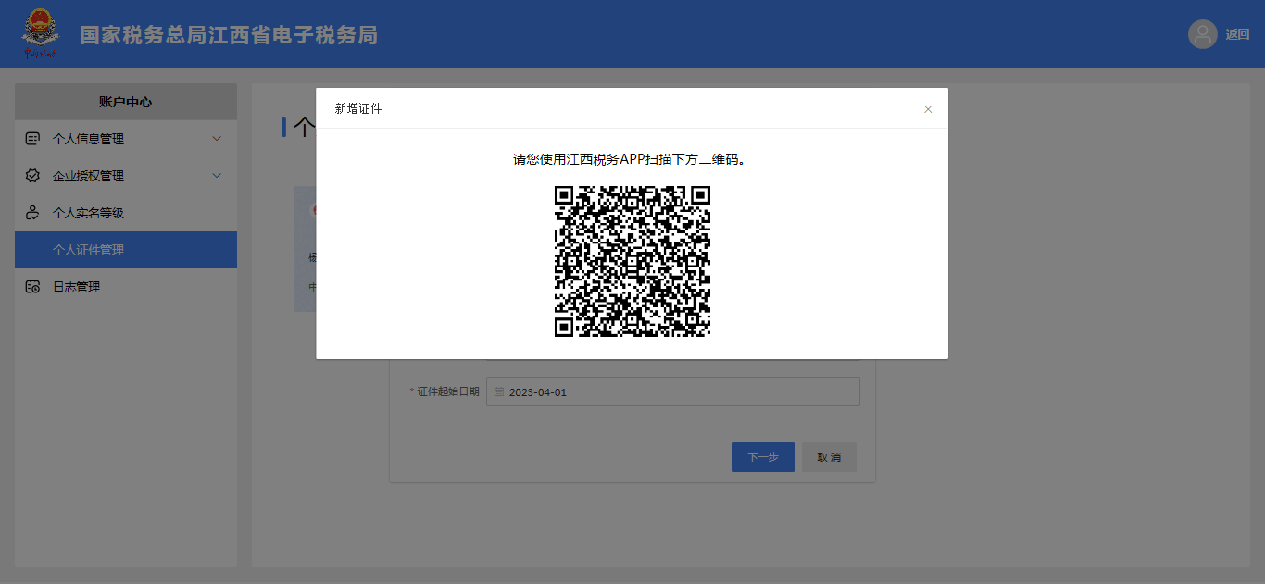
【第三步】验证通过后，证件新增完成。

说明
证件类型包括：居民身份证、中华人民共和国台湾居民居住证、中华人民共和国港澳居民居住证、港澳居民来往内地通行证、台湾居民来往大陆通行证、外国人永久居留身份证(外国人永久居留证)、中国护照。

日志管理
功能描述
日志管理，可查看当前账户的登录日志信息。默认展示一个月内的登录数据。
操作步骤
【第一步】自然人登录成功后，点击【我的信息】-【账户中心】按钮，进入企业账户中心，点击【日志管理】按钮，可查看当前账户的登录日志信息。如下图所示：
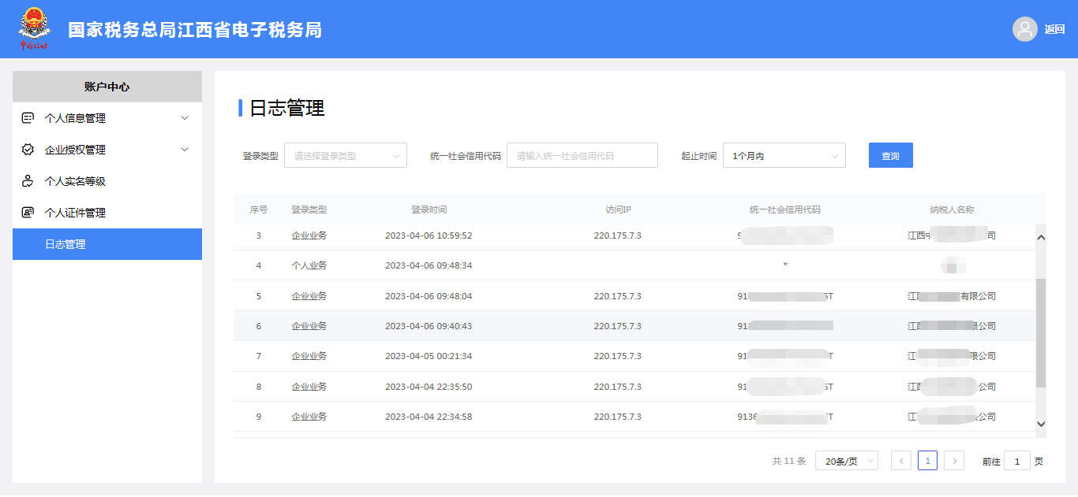

功能介绍（代理业务）

代理业务登录
功能描述
代理业务登录入口适用代理企业代理人员登录。代理人员登录后可以查看本机构所代理的纳税人的基本信息，也可以切换办税身份到本机构所代理的其他企业为委托企业办理企业涉税费业务。登录后，系统展示本机构所代理的纳税人列表。

密码登录
操作步骤
【第一步】代理人员打开浏览器，在浏览器的地址栏里输入网站地址后回车，进入电子税务局首页，点击【新版登录】按钮切换到新版登录页面。如下图所示：
【第二步】点击【代理业务】按钮，输入本企业信息（企业统一社会信用代码/纳税人识别号）、输入个人信息（居民身份证号/手机号码/用户名）和个人用户密码（首次登录为本人证件号码后6位），将滑块拖到最右侧，点击【登录】按钮。如下图所示：
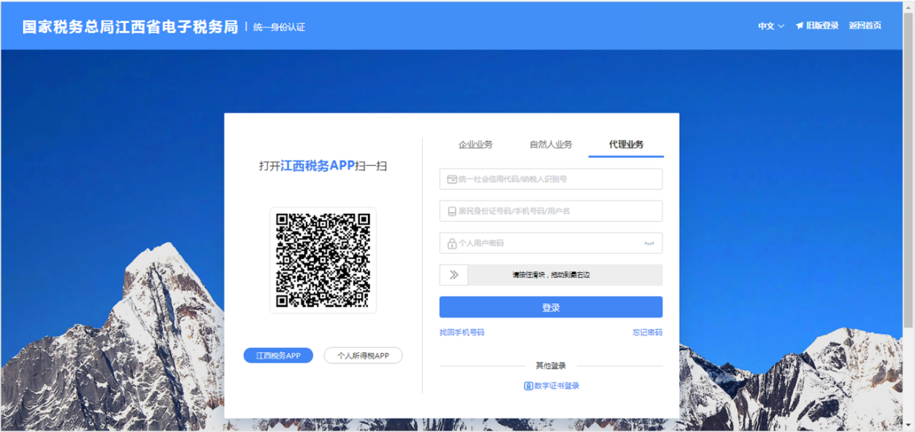
【第二步】登录验证环节，系统支持短信验证、税务APP扫码验证、个人所得税APP扫码验证三种方式进行验证。如下图所示：
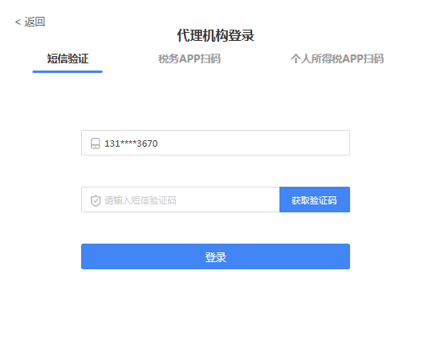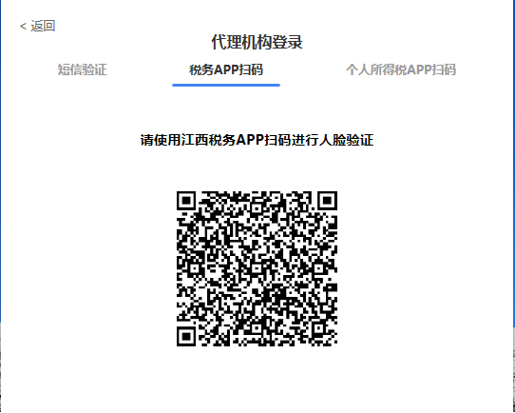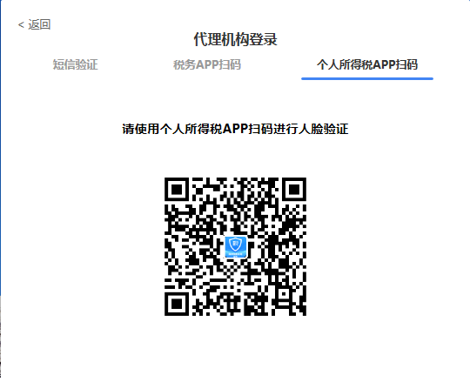
【第三步】验证成功即可进入被代理企业选择页面。如下图所示：
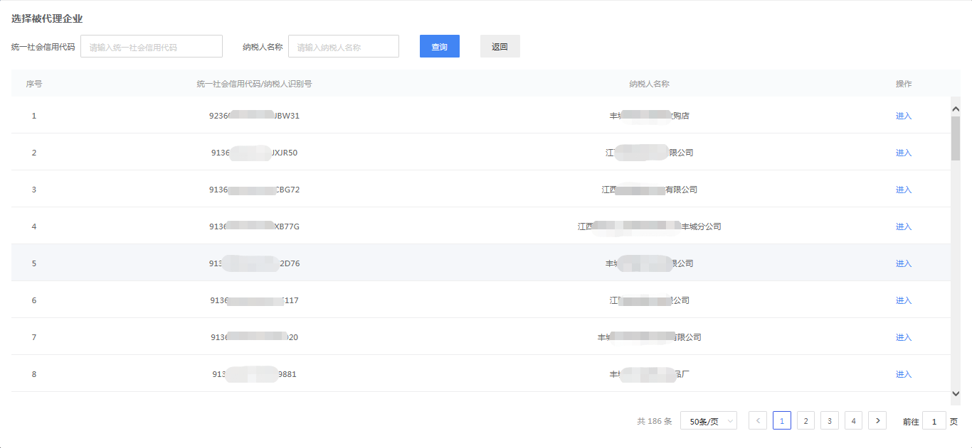

【第四步】在被代理企业对应栏次，点击【进入】按钮，即可进入对应被代理企业的电子税务局环境。

扫码登录
参阅：3.1.1.2. 扫码登录

代理企业账户中心
功能描述
代理企业账户中心包括企业信息管理、人员权限查看、身份切换等三项功能。

代理企业信息管理-企业基本信息
功能描述
进入账户中心后，默认显示被代理企业基本信息，包括脱敏的企业基本信息、主要人员信息，以及办税人员实名状态、当前人员身份等信息。
操作步骤
【第一步】代理人员登录成功后，点击【我的信息】-【账户中心】按钮，进入代理企业账户中心，点击【企业信息管理】-【企业基本信息】按钮，可查看被代理企业的“基本信息”、“人员信息”，以及办税人员实名状态、当前人员身份等信息。如下图所示：
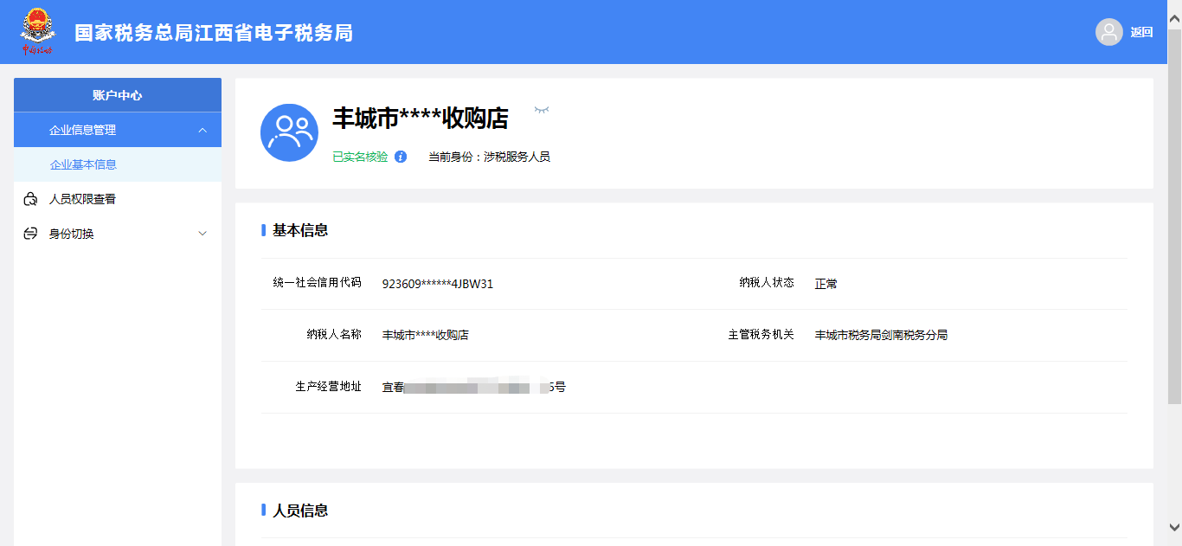

代理企业人员权限查看
功能描述
代理企业人员权限查看，可用于查看代理人员在当前登录的被代理企业的人员权限信息。
操作步骤
【第一步】代理人员登录成功后，点击【我的信息】-【账户中心】按钮，进入代理企业账户中心，点击【人员权限查看】按钮，可查看代理人员在当前登录的被代理企业的人员权限信息。如下图所示：
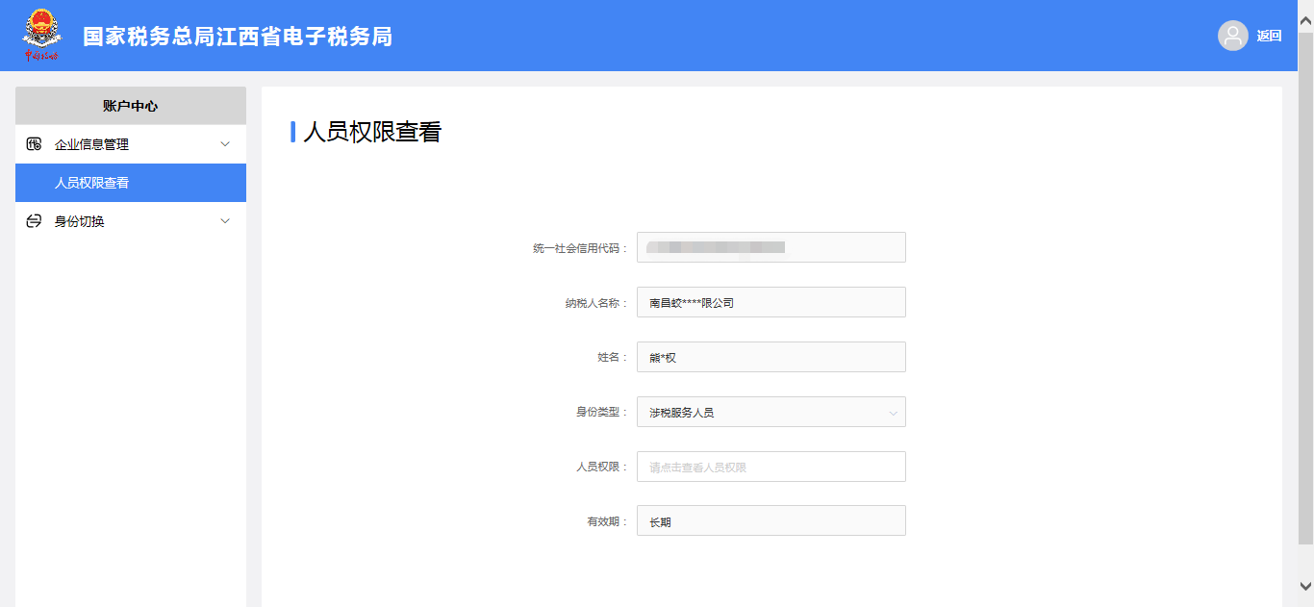
【第二步】点击【人员权限】栏次，可查看代理人员在当前登录的被代理企业内被授权信息。如下图所示：
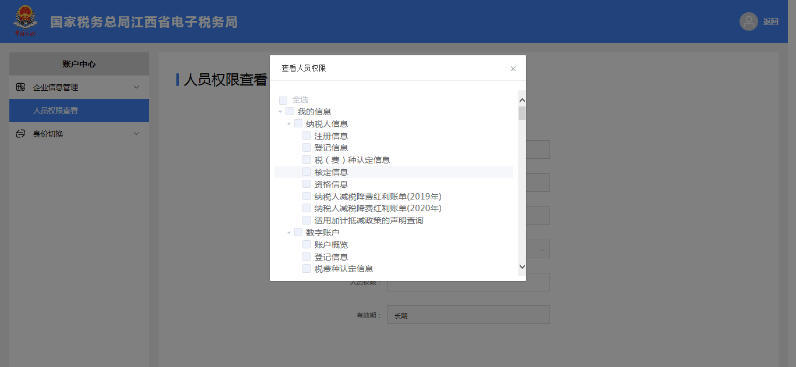

被代理信息查看（代理企业查看被代理企业）
功能描述
涉税专业服务机构的法人、财务负责人，通过企业业务入口登录的，可查看被代理企业（客户）的委托信息。（普通企业的法人、财务负责人身份通过企业业务入口登录的，该功能会被替换为【我的代理机构】）
操作步骤
【第一步】涉税专业服务机构的法人、财务负责人通过企业业务入口登录成功后，点击【我的信息】-【账户中心】-【代理信息查看】-【被代理信息查看】按钮，可查看代理企业（客户）的委托信息。如下图所示：
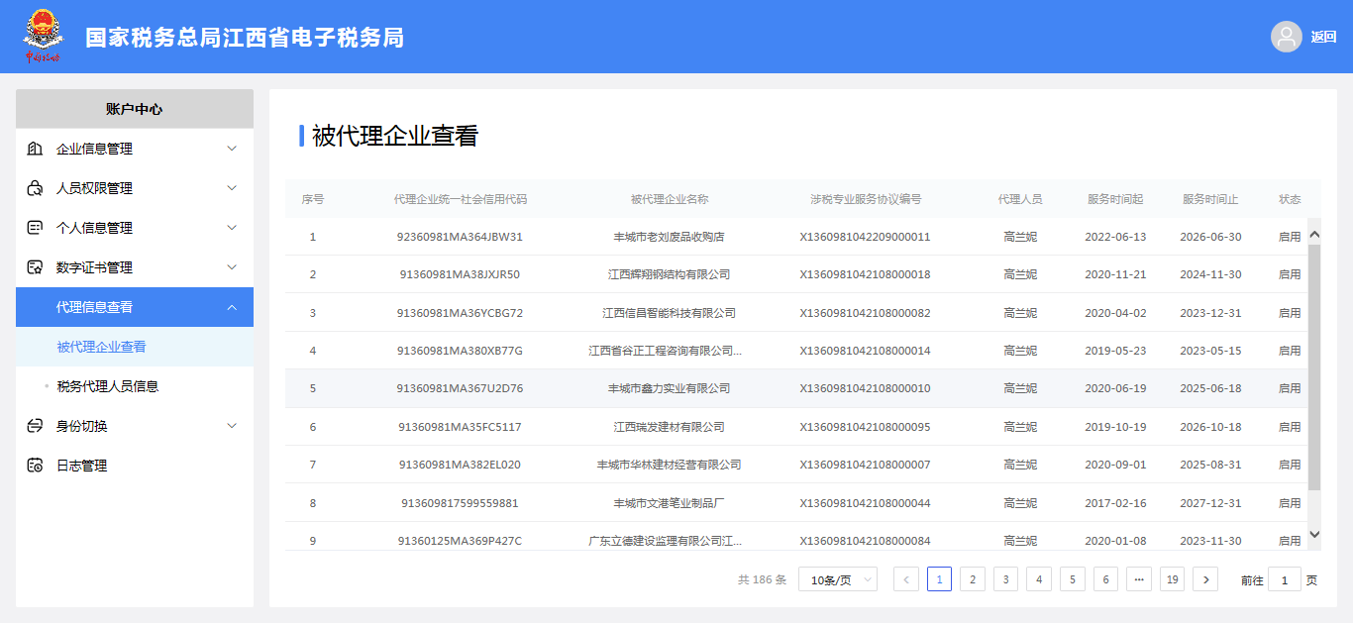

税务代理人员信息（代理企业查看代理人员）
功能描述
涉税专业服务机构的法人、财务负责人，通过企业业务入口登录的，可查看涉税专业服务机构名下的代理人员信息。（普通企业的法人、财务负责人身份通过企业业务入口登录的，该功能会被替换为【我的代理机构】）
操作步骤
【第一步】涉税专业服务机构的法人、财务负责人通过企业业务入口登录成功后，点击【我的信息】-【账户中心】-【代理信息查看】-【税务代理人员信息】按钮，可查看涉税专业服务机构名下的代理人员信息。如下图所示：
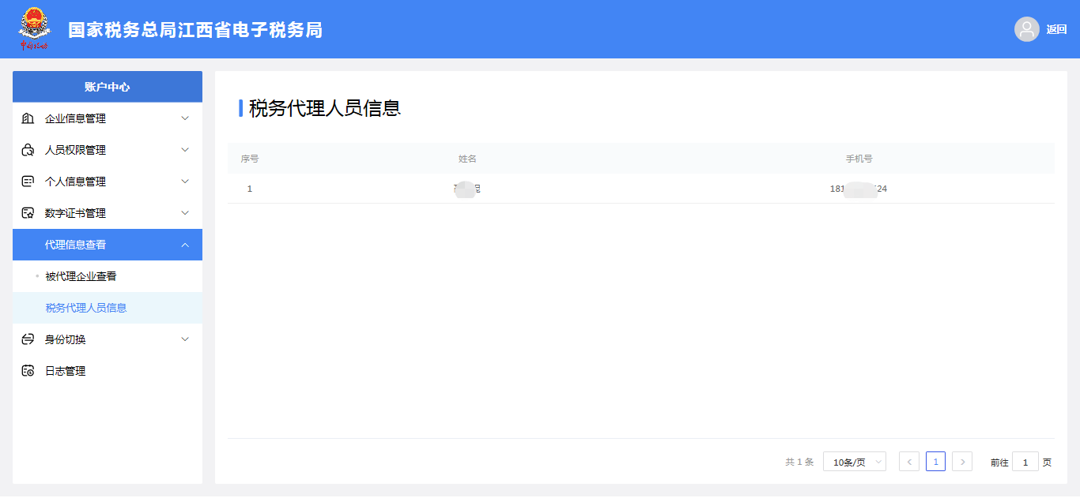

代理企业身份切换-企业办税
功能描述
代理企业身份切换，可实现代理人员在代理企业之间的身份切换。
操作步骤
【第一步】代理人员登录成功后，点击【我的信息】-【账户中心】按钮，进入代理企业账户中心，点击【身份切换】-【企业办税】按钮，可实现代理人员在代理企业之间的身份切换。如下图所示：

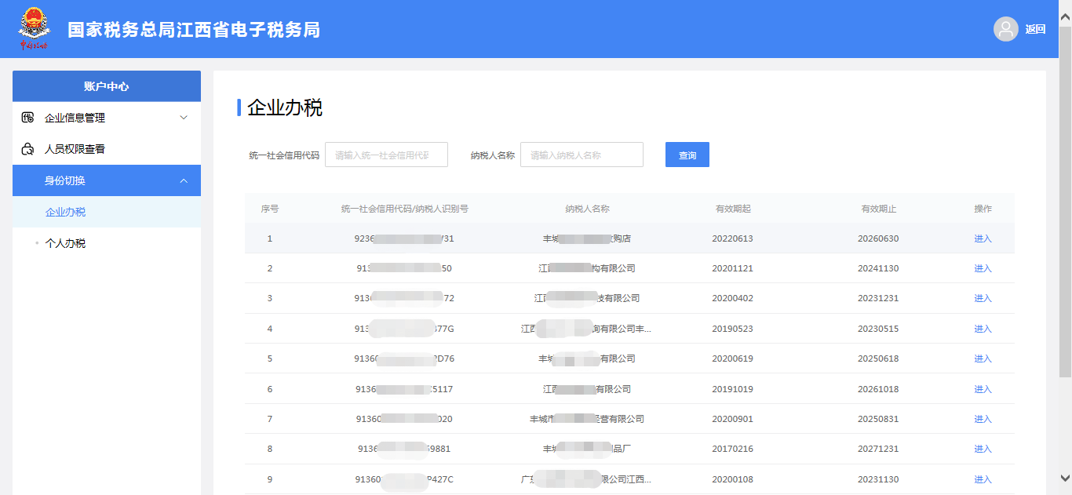
【第二步】代理企业办税人员选择对应的企业，点击右侧的【进入】按钮，即可实现代理人员在代理企业之间的身份切换。

代理企业身份切换-个人办税
参阅：3.2.13.身份切换-个人办税

快捷身份切换
参阅：3.2.15.快捷身份切换

特定主体无账户中心
从特定主体入口登录后没有账户中心，仅提供企业办税身份切换功能。
对于不同类型特定主体的办税人员的管理（增删改等维护），按照各业务系统现有流程处理，电子税务局不提供特定主体账户中心管理功能。
